TUNTUNAN SHALAT menurut Al-Qur'an & As-Sunnah
Pengantar :
Syaikh Abdullah bin Abdurrahman Al-Jibrin
Segala puji bagi Allah Subhanahu wa Ta'ala yang menjanjikan keberuntungan bagi orang-orang mukmin yang khusyu' dalam shalatnya. KepadaNya kita menyembah dan kepadaNya kita mohon pertolongan. Semoga shalawat dan salam Allah limpahkan kepada kekasih dan pilihanNya, sahabat dan orang-orang yang mengikutinya hingga akhir zaman.
Telah banyak tulisan-tulisan tentang tuntunan shalat yang beredar di tengah-tengah masyarakat. Namun, sedikit sekali yang memperhatikan keshahihan dan akurasi dalilnya. Inilah salah satu motivasi mengapa tulisan ini diterbitkan. Yakni menyampaikan tata cara shalat yang benar sesuai tuntunan Al-Qur'an dan As-Sunnah yang shahih.
Tulisan ini adalah terjemahan dari salah satu bahasan dalam buku "Syarhu Arkaanil Islaam" (Penjelasan Rukun-rukun Islam) yang ditulis oleh seorang penuntut ilmu dan diberi pengantar oleh Syaikh Abdullah bin Abdurrahman Al-Jibrin.
Sebagai catatan, koreksian tidak saja dilakukan pada tulisan ini, tetapi juga terhadap naskah aslinya yang berbahasa Arab. Di antaranya ada yang salah cetak bahkan dalam penempatan dalil. Mudah-mudahan tulisan ini menuntun kita semua bisa menegakkan shalat sebagaimana yang diteladankan Rasulullah . Aamiin.
Hukum Shalat
Keutamaan Shalat
Peringatan Bagi Orang Yang Meninggalkan Shalat
Syarat-Syarat Shalat
Rukun-Rukun Shalat
Hal-Hal Yang Wajib Dilaksanakan Pada Waktu Shalat
Sunnah-Sunnah Shalat
Hal-Hal Yang Diperbolehkan Pada Waktu Shalat
Hal-Hal Yang Dimakruhkan Dalam Shalat
Hal-Hal Yang Membatalkan Shalat
Sujud Sahwi
Tata Cara Shalat
Shalat Berjama'ah
Hadirnya Wanita Di Masjid Dan Keutamaan Shalat Wanita Di Rumahnya.
Shalat Jum'at
Shalat Sunat Rawatib
Shalat Witir
Tata Cara Shalat Orang Sakit
Hukum Shalat
Shalat hukumnya fardhu bagi setiap orang yang beriman, baik laki-laki maupun perempuan. Allah Subhanahu wa Ta'ala telah memerintahkan kita untuk mendirikan shalat, sebagai-mana disebutkan dalam beberapa ayat Al-Qur'anul Karim. Di antaranya adalah firman Allah Ta'ala:
"Maka dirikanlah shalat itu, sesungguhnya shalat itu adalah kewajiban yang ditentukan waktunya atas orang-orang yang beriman." (An-Nisa': 103)
"Peliharalah segala shalat(mu) dan (peliharalah) shalat wusthaa (shalat Ashar)." (Al-Baqarah: 238)
Dan Rasulullah menempatkannya sebagai rukun yang kedua di antara rukun-rukun Islam yang lima, seba-gaimana sabdanya yang berbunyi:
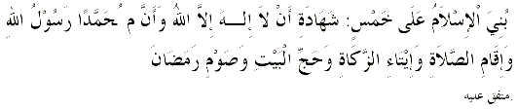
"Islam itu dibangun berdasarkan rukun yang lima; yaitu: Bersaksi bahwa tidak ada sesembahan yang haq selain Allah dan Nabi Muhammad itu utusanNya, mendirikan shalat, membayar zakat, melaksanakan ibadah haji ke Baitullah dan berpuasa di bulan Ramadhan." (Muttafaq 'alaih)
Oleh karena itulah, maka orang yang meninggalkan shalat itu hukumnya kafir dan dilaksanakan hukum bunuh terhadapnya, sedangkan orang yang melalaikan shalat dihukumi sebagai orang fasik.

Keutamaan Shalat
Shalat adalah ibadah yang utama dan berpahala sangat besar. Banyak hadits-hadits yang menerangkan hal itu, akan tetapi dalam kesempatan ini kita cukup menyebutkan beberapa di antaranya sebagai berikut:
1. Ketika Rasulullah shallallaahu alaihi wasallam ditanya tentang amal yang paling utama, beliau menjawab:

"Shalat pada waktunya". (Muttafaq 'alaih)
2. Sabda Rasulullahshallallaahu alaihi wasallam :
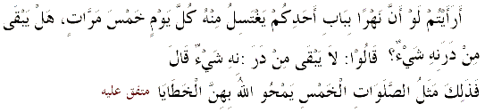
"Bagaimana pendapat kamu sekalian, seandainya di depan pintu masuk rumah salah seorang di antara kamu ada sebuah sungai, kemudian ia mandi di sungai itu lima kali dalam sehari, apakah masih ada kotoran yang melekat di badannya?" Para sahabat menjawab: "Tidak akan tersisa sedikit pun kotoran di badannya." Bersabda Rasulullah shallallaahu alaihi wasallam: "Maka begitu pulalah perumpamaan shalat lima kali sehari semalam, dengan shalat itu Allah akan menghapus semua dosa." (Muttafaq 'alaih)
3. Sabda Rasulullah shallallaahu alaihi wasallam :
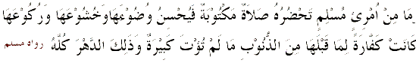
"Tidak ada seorang muslim pun yang ketika shalat fardhu telah tiba kemudian dia berwudhu' dengan baik dan memperbagus kekhusyu'annya (dalam shalat) serta ru-ku'nya, terkecuali hal itu merupakan penghapus dosanya yang telah lalu selama dia tidak melakukan dosa besar, dan hal itu berlaku sepanjang tahun itu." (HR. Muslim)
4. Sabda Rasulullah shallallaahu alaihi wasallam:
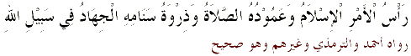
"Pokok segala perkara itu adalah Al-Islam dan tonggak Islam itu adalah shalat, dan puncak Islam itu adalah jihad di jalan Allah." (HR. Ahmad, At-Tirmidzi dan lainnya, hadits shahih)

Peringatan Bagi Orang Yang Meninggalkan Shalat
Ada beberapa ayat Al-Qur'an dan hadits-hadits Nabi shallallaahu alaihi wasallam yang merupakan peringatan bagi orang yang meninggal-kan shalat dan mengakhirkannya dari waktu yang semes-tinya, di antaranya:
1. Firman Allah Subhanahu wa Ta'ala:
"Maka datanglah sesudah mereka, pengganti (yang buruk) yang menyia-nyiakan shalat dan memperturut-kan hawa nafsunya, maka mereka kelak akan menemui kerugian." (Maryam: 59)
2. Firman Allah Subhanahu wa Ta'ala:
"Celakalah bagi orang-orang yang shalat, yaitu orang-orang yang lalai dalam shalatnya." (Al-Ma'un: 4-5)
3. Sabda Rasulullah shallallaahu alaihi wasallam:
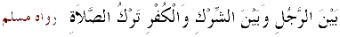
"(Yang menghilangkan pembatas) antara seorang muslim dengan kemusyrikan dan kekufuran adalah meninggalkan shalat." (HR. Muslim)
4. Sabda Rasulullah shallallaahu alaihi wasallam:
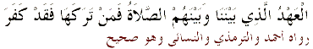
"Perjanjian antara kita dengan mereka (orang munafik) adalah shalat, barangsiapa meninggalkannya maka sesungguhnya ia telah kafir." (HR. Ahmad, At-Tirmidzi dan An-Nasai, hadits shahih)
5. Pada suatu hari, Rasulullah shallallaahu alaihi wasallam berbicara tentang shalat, sabda beliau:
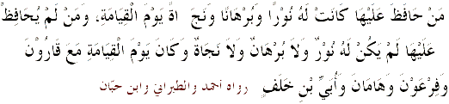
"Barangsiapa menjaga shalatnya maka shalat tersebut akan menjadi cahaya, bukti dan keselamatan baginya pada hari Kiamat nanti. Dan barangsiapa tidak men-jaga shalatnya, maka dia tidak akan memiliki cahaya, tidak pula bukti serta tidak akan selamat. Kemudian pada hari Kiamat nanti dia akan (dikumpulkan) ber-sama-sama dengan Qarun, Fir'aun, Haman dan Ubay Ibnu Khalaf." (HR. Ahmad, At-Thabrani dan Ibnu Hibban, hadits shahih)

Syarat-syarat Shalat
Yaitu syarat-syarat yang harus terpenuhi sebelum shalat (terkecuali niat, yaitu syarat yang ke delapan, maka yang lebih utama dilaksanakan bersamaan dengan takbir) dan wajib bagi orang yang shalat untuk memenuhi syarat-syarat itu. Apabila ada salah satu syarat yang ditinggalkan, maka shalatnya batal.
Adapun syarat-syarat itu adalah sebagai berikut:
1. Islam; Maka tidak sah shalat yang dilakukan oleh orang kafir, dan tidak diterima. Begitu pula halnya semua amalan yang mereka lakukan. Allah Subhanahu wa Ta'ala berfirman:
"Tidaklah pantas bagi orang-orang musyrik itu untuk memakmurkan masjid-masjid Allah, sedang mereka mengakui bahwa mereka sendiri kafir. Itulah orang-orang yang sia-sia pekerjaannya, dan mereka kekal di dalam Neraka." (At-Taubah: 17)
2. Berakal Sehat; Maka tidaklah wajib shalat itu bagi orang gila, sebagaimana sabda Rasulullah shallallaahu alaihi wasallam:
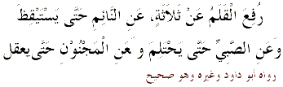
"Ada tiga golongan manusia yang telah diangkat pena darinya (tidak diberi beban syari'at) yaitu; orang yang tidur sampai dia terjaga, anak kecil sampai dia baligh dan orang yang gila sampai dia sembuh." (HR. Abu Daud dan lainnya, hadits shahih)
3. Baligh; Maka, tidaklah wajib shalat itu bagi anak kecil sampai dia baligh, sebagaimana disebutkan dalam hadits di atas. Akan tetapi anak kecil itu hendaknya dipe-rintahkan untuk melaksanakan shalat sejak berumur tujuh tahun dan shalatnya itu sunnah baginya, sebagaimana sabda Rasulullah shallallaahu alaihi wasallam:
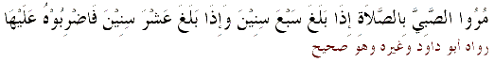
"Perintahkanlah anak-anak untuk melaksanakan shalat apabila telah berumur tujuh tahun, dan apabila dia telah berumur sepuluh tahun, maka pukullah dia kalau tidak melaksanakannya." (HR. Abu Daud dan lainnya, hadits shahih)
4. Suci Dari Hadats Kecil dan Hadats Besar; Hadats kecil ialah tidak dalam keadaan berwudhu dan hadats besar adalah belum mandi dari junub. Dalilnya adalah firman Allah Subhanahu wa Ta'ala:
"Hai orang-orang yang beriman, apabila kamu hendak mengerjakan shalat, maka basuhlah mukamu dan tanganmu sampai siku, dan sapulah kepalamu dan (basuhlah) kakimu sampai kedua mata kaki, dan jika kamu junub maka mandilah." (Al-Maidah: 6)
Sabda Rasulullah shallallaahu alaihi wasallam:
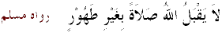
"Allah tidak akan menerima shalat yang tanpa disertai bersuci". (HR. Muslim)
5. Suci Badan, Pakaian dan Tempat Untuk Shalat ; Adapun dalil tentang suci badan adalah sabda Rasulullah shallallaahu alaihi wasallam terhadap perempuan yang keluar darah istihadhah:
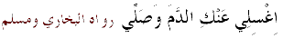
"Basuhlah darah yang ada pada badanmu kemudian laksanakanlah shalat." (HR. Al-Bukhari dan Muslim)
Adapun dalil tentang harusnya suci pakaian, yaitu firman Allah Subhanahu wa Ta'ala:
"Dan pakaianmu, maka hendaklah kamu sucikan." (Al-Muddatstsir: 4)
Adapun dalil tentang keharusan sucinya tempat shalat yaitu hadits Abu Hurairah radhiyallahu anhu, ia berkata:
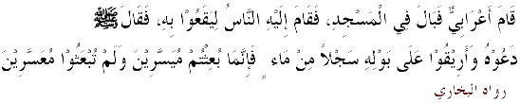
"Telah berdiri seorang laki-laki dusun kemudian dia kencing di masjid Rasulullah shallallaahu alaihi wasallam , sehingga orang-orang ramai berdiri untuk memukulinya, maka bersabdalah Rasulullah shallallaahu alaihi wasallam, 'Biarkanlah dia dan tuangkanlah di tempat kencingnya itu satu timba air, sesungguhnya kamu diutus dengan membawa kemudahan dan tidak diutus dengan membawa kesulitan." (HR. Al-Bukhari).
6. Masuk Waktu Shalat ; Shalat tidak wajib dilaksanakan terkecuali apabila sudah masuk waktunya, dan tidak sah hukumnya shalat yang dilaksanakan sebelum masuk waktunya. Hal ini berdasarkan firman Allah Subhanahu wa Ta'ala:
"Sesungguhnya shalat itu adalah kewajiban yang diten-tukan waktunya atas orang-orang yang beriman." (An-Nisa': 103)
Maksudnya, bahwa shalat itu mempunyai waktu tertentu. Dan malaikat Jibril pun pernah turun, untuk mengajari Nabi shallallaahu alaihi wasallam tentang waktu-waktu shalat. Jibril mengimaminya di awal waktu dan di akhir waktu, kemu-dian ia berkata kepada Nabi shallallaahu alaihi wasallam: "Di antara keduanya itu adalah waktu shalat."
7. Menutup aurat; Hal ini berdasarkan firman Allah Subhanahu wa Ta'ala:
"Wahai anak Adam, pakailah pakaianmu yang indah di setiap (memasuki) masjid." (Al-A'raf: 31)
Yang dimaksud dengan pakaian yang indah adalah yang menutup aurat. Para ulama sepakat bahwa menutup aurat adalah merupakan syarat sahnya shalat, dan barangsiapa shalat tanpa menutup aurat, sedangkan ia mampu untuk menutupinya, maka shalatnya tidak sah.
8. Niat ; Hal ini berdasarkan sabda Rasulullah shallallaahu alaihi wasallam:
"Sesungguhnya segala amal perbuatan itu tergantung niatnya, dan sesungguhnya setiap orang akan men-dapatkan (balasan) sesuai dengan niatnya." (HR. Al-Bukhari dan Muslim)
9. Menghadap Kiblat ; Hal ini berdasarkan firman Allah Subhanahu wa Ta'ala:
"Sungguh Kami (sering) melihat mukamu menengadah ke langit, maka sungguh Kami akan memalingkanmu ke kiblat yang kamu sukai. Palingkanlah mukamu ke arah Masjidil Haram. Dan di mana saja kamu berada, maka palingkanlah mukamu ke arahnya." (Al-Baqarah: 144)

Rukun-rukun Shalat
Shalat mempunyai rukun-rukun yang apabila salah satu-nya ditinggalkan, maka batallah shalat tersebut. Berikut ini penjelasannya secara terperinci:
1. Berniat; Yaitu niat di hati untuk melaksanakan shalat tertentu, hal ini berdasarkan sabda Rasulullah shallallaahu alaihi wasallam:
"Sesungguhnya segala amal perbuatan itu tergantung niatnya". (Muttafaq 'alaih)
Dan niat itu dilakukan bersamaan dengan melaksana-kan takbiratul ihram dan mengangkat kedua tangan, tidak mengapa kalau niat itu sedikit lebih dahulu dari keduanya.
2. Membaca Takbiratul Ihram; Yaitu dengan lafazh (ucapan): .Hal ini berdasarkan sabda Rasulullah shallallaahu alaihi wasallam :
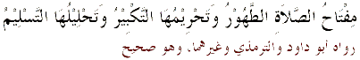
"Kunci shalat itu adalah bersuci, pembatas antara per-buatan yang boleh dan tidaknya dilakukan waktu shalat adalah takbir, dan pembebas dari keterikatan shalat adalah salam." (HR. Abu Daud, At-Tirmidzi dan lainnya, hadits shahih )
3. Berdiri bagi yang sanggup ketika melaksana-kan shalat wajib; Hal ini berdasarkan firman Allah Subhanahu wa Ta'ala:
"Peliharalah segala shalat(mu) dan (peliharalah) shalat wustha (Ashar). Berdirilah karena Allah (dalam shalat-mu) dengan khusyu'." (Al-Baqarah: 238)
Dan berdasarkan Sabda Rasulullah shallallaahu alaihi wasallam kepada Imran bin Hushain:
"Shalatlah kamu dengan berdiri, apabila tidak mampu maka dengan duduk, dan jika tidak mampu juga maka shalatlah dengan berbaring ke samping." (HR. Al-Bukhari)
4. Membaca surat Al-Fatihah tiap rakaat shalat fardhu dan shalat sunnah; Hal ini berdasarkan sabda Rasulullah shallallaahu alaihi wasallam:
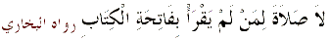
"Tidak sah shalat seseorang yang tidak membaca surat Al-Fatihah." (HR. Al-Bukhari)
5. Ruku'; Hal ini berdasarkan firman Allah Subhanahu wa Ta'ala:
"Hai orang-orang yang beriman, ruku'lah kamu, sujud-lah kamu, sembahlah Rabbmu dan perbuatlah kebajikan supaya kamu mendapat kemenangan." (Al-Hajj: 77)
Juga berdasarkan sabda Nabi shallallaahu alaihi wasallam kepada seseorang yang tidak benar shalatnya:
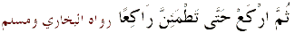
" ... kemudian ruku'lah kamu sampai kamu tuma'ninah dalam keadaan ruku'." (HR. Al-Bukhari dan Muslim)
6. Bangkit dari ruku' ; Hal ini berdasarkan sabda Rasulullah shallallaahu alaihi wasallam terhadap seseorang yang salah dalam shalat-nya:
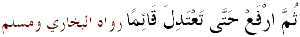
" ... kemudian bangkitlah (dari ruku') sampai kamu tegak lurus berdiri." (HR. Al-Bukhari dan Muslim)
7. I'tidal (berdiri setelah bangkit dari ruku'); Hal ini berdasarkan hadits tersebut di atas tadi dan berdasarkan hadits lain yang berbunyi:
"Allah tidak akan melihat kepada shalat seseorang yang tidak menegakkan tulang punggungnya di antara ruku' dan sujudnya." (HR. Ahmad, dengan isnad shahih)
8. Sujud ; Hal ini berdasarkan firman Allah Subhanahu wa Ta'ala yang telah disebutkan di atas tadi. Juga berdasarkan sabda Rasulullah shallallaahu alaihi wasallam:
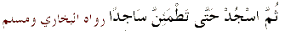
"Kemudian sujudlah kamu sampai kamu tuma'ninah dalam sujud." (HR. Al-Bukhari dan Muslim)
9. Bangkit dari sujud; Hal ini berdasarkan sabda Rasulullah shallallaahu alaihi wasallam:
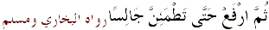
"Kemudian bangkitlah sehingga kamu duduk dengan tuma'ninah." (HR. Al-Bukhari dan Muslim)
10. Duduk di antara dua sujud ; Hal ini berdasarkan sabda Rasulullah shallallaahu alaihi wasallam:
"Allah tidak akan melihat kepada shalat seseorang yang tidak menegakkan tulang punggungnya di antara ruku' dan sujudnya." (HR. Ahmad, dengan isnad shahih)
11. Tuma'ninah ketika ruku', sujud, berdiri dan duduk; Hal ini berdasarkan sabda Rasulullah shallallaahu alaihi wasallam kepada seseorang yang salah dalam melaksanakan shalatnya:
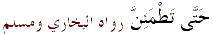
"Sampai kamu merasakan tuma'ninah." (HR. Al-Bukhari dan Muslim)
Dan tuma'ninah tersebut beliau tegaskan kepadanya pada saat ruku', sujud dan duduk sedangkan i'tidal pada saat berdiri. Hakikat tuma'ninah itu ialah bahwa orang yang ruku', sujud, duduk atau berdiri itu berdiam sejenak, sekadar waktu yang cukup untuk membaca: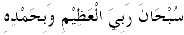 satu kali setelah semua anggota tubuhnya berdiam. Adapun selebihnya dari itu adalah sunnah hukumnya.
12. Membaca tasyahhud akhir serta duduk; Ada-pun tasyahhud akhir itu, maka berdasarkan perkataan Ibnu Mas'ud radhiyallahu anhu yang bunyinya:
"Dahulu kami membaca di dalam shalat sebelum diwajibkan membaca tasyahhud adalah:

'Kesejahteraan atas Allah, kesejahteraan atas malaikat Jibril dan Mikail.'
Maka bersabdalah Rasulullah shallallaahu alaihi wasallam:
'Janganlah kamu membaca itu, karena sesungguhnya Allah Yang Maha Perkasa lagi Maha Mulia itu sendiri adalah Maha Sejahtera, tetapi hendaklah kamu membaca:
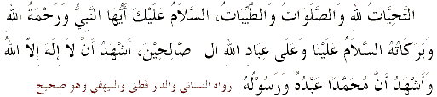
"Segala penghormatan, shalawat dan kalimat yang baik bagi Allah. Semoga kesejahteraan, rahmat dan berkah Allah dianugerahkan kepadamu wahai Nabi. Semoga kesejahteraan dianugerahkan kepada kita dan hamba-hamba yang shalih. Aku bersaksi bahwa tidak ada sesembahan yang hak melainkan Allah dan aku bersaksi bahwa Muhammad adalah hamba dan rasulNya." (HR. An-Nasai, Ad-Daruquthni dan Al-Baihaqi dengan sanad shahih)
Dan sabda Rasulullah shallallaahu alaihi wasallam:
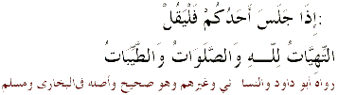
"Apabila salah seorang di antara kamu duduk (tasyah-hud), hendaklah dia mengucapkan: 'Segala penghormatan, shalawat dan kalimat-kalimat yang baik bagi Allah'." (HR. Abu Daud, An-Nasai dan yang lainnya, hadits ini shahih dan diriwayatkan pula dalam dalam "Shahih Al-Bukhari dan Shahih Muslim")
Adapun duduk untuk tasyahhud itu termasuk rukun juga karena tasyahhud akhir itu termasuk rukun.
13. Membaca salam; Hal ini berdasarkan sabda Rasulullah shallallaahu alaihi wasallam:
"Pembuka shalat itu adalah bersuci, pembatas antara perbuatan yang boleh dan tidaknya dilakukan waktu shalat adalah takbir, dan pembebas dari keterikatan shalat adalah salam." (HR. Abu Daud, At-Tirmidzi dan lainnya, hadits shahih )
14. Melakukan rukun-rukun shalat secara ber-urutan; Oleh karena itu janganlah seseorang membaca surat Al-Fatihah sebelum takbiratul ihram dan jangan-lah ia sujud sebelum ruku'. Hal ini berdasarkan sabda Rasulullah shallallaahu alaihi wasallam :
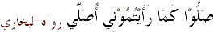
"Shalatlah kalian sebagaimana kalian melihatku shalat." (HR. Al-Bukhari)
Maka apabila seseorang menyalahi urutan rukun shalat sebagaimana yang sudah ditetapkan oleh Rasulullah shallallaahu alaihi wasallam, seperti mendahulukan yang semestinya diakhirkan atau sebaliknya, maka batallah shalatnya.
Hal-hal Yang Wajib Dilaksanakan Pada Waktu Shalat
Yang dimaksud dengan hal-hal yang wajib dilaksanakan itu ialah yang apabila ditinggalkan dengan sengaja menye-babkan shalat seseorang batal, akan tetapi kalau dikarenakan lupa maka tidak mengapa, namun diganti dengan sujud sahwi. Berikut ini penjelasannya.
1. Membaca takbir perpindahan pada tiap perpindahan dari satu gerakan kepada gerakan lain, seperti ketika bangkit untuk berdiri atau sebaliknya (terkecuali ketika bangkit dari ruku'). Hal ini berdasarkan perkataan Ibnu Mas'ud radhiyallahu anhu:
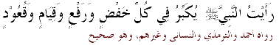
"Aku melihat Nabi Shallallaahu alaihi wasallam selalu membaca takbir ketika me-rendahkan dan mengangkat (kepala) ketika berdiri dan duduk." (HR. Ahmad, At-Tirmidzi, An-Nasai dan lainnya, hadits shahih)
2. Membaca (Maha Suci Rabbku Yang Maha Agung) sekali ketika ruku'. Hal ini berdasarkan perkataan Hudzaifah ibnul Yaman radhiyallahu anhu dalam haditsnya:
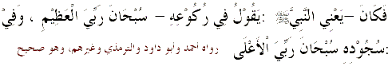
"Nabi Shallallaahu alaihi wasallam membaca di dalam ruku'nya dan di dalam sujudnya membaca: (Maha Suci Rabbku Yang Maha Tinggi).
3. Membaca (Maha Suci Rabbku Yang Maha Tinggi) sekali di dalam sujud. Hal ini berdasarkan hadits Hudzaifah di atas.
4. Membaca (Allah Maha Men-dengar hamba yang memujiNya) bagi imam dan orang yang shalat sendirian. Hal ini berdasarkan hadits Abu Hurairah radhiyallahu anhu: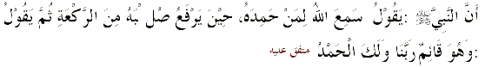 "Sesungguhnya Nabi Shallallaahu alaihi wasallam membaca ketika bangkit dari ruku', kemudian masih dalam keadaan berdiri beliau membaca . (Muttafaq 'alaih)
5. Membaca (wahai Rabb kami bagi-Mu segala pujian) bagi imam dan makmum dan orang yang shalat sendirian. Hal ini berdasarkan hadits yang disebut-kan di atas. Juga berdasarkan sabda Rasulullah Shallallaahu alaihi wasallam:
"Apabila imam membaca , maka bacalah . (Muttafaq 'alaih)
6. Membaca do'a berikut di antara dua sujud:

"Ya Allah, ampunilah aku, kasihanilah aku, berikanlah kepadaku petunjuk dan rezki."
Atau membaca:
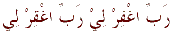
"Wahai Rabbku ampunilah aku."
Karena Rasulullah Shallallaahu alaihi wasallam membaca itu.
7. Tasyahhud awal.
8. Duduk untuk melakukan tasyahhud awal. Hal ini berdasarkan sabda Rasulullah kepada Rifa'ah bin Rafi':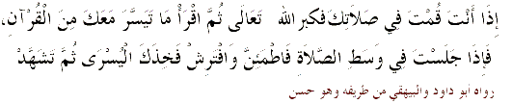"Apabila kamu melaksanakan shalat, maka bacalah takbir, lalu bacalah apa yang mudah menurut kamu dari ayat Al-Qur'an. Kemudian apabila kamu duduk di per-tengahan shalatmu maka hendaklah disertai tuma'ni-nah, dan duduklah secara iftirasy (bertumpu pada paha kiri), kemudian bacalah tasyahhud." (HR. Abu Daud dan Al-Baihaqy dari jalannya, hadits hasan)

Sunnah-sunnah Shalat
Shalat mempunyai beberapa sunnah yang dianjurkan untuk kita kerjakan sehingga menambah pahala kita menjadi banyak. Di antaranya:
1. Mengangkat kedua tangan sejajar dengan bahu atau sejajar dengan kuping pada keadaan sebagai berikut:
- Ketika ber-takbiratul ihram.
- Ketika ruku'.
- Ketika bangkit dari ruku'.
- Ketika berdiri setelah rakaat kedua ke rakaat ketiga.
Hal ini berdasarkan hadits Ibnu Umar radhiyallahu anhu:
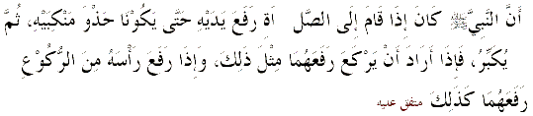
"Bahwasanya Nabi Shallallaahu alaihi wasallam apabila beliau melaksanakan shalat, beliau mengangkat kedua tangannya sampai sejajar dengan kedua bahu beliau, kemudian membaca takbir. Apabila beliau ingin ruku' beliau pun mengangkat kedua tangannya seperti itu, dan begitu pula kalau beliau bangkit dari ruku'." (Muttafaq 'alaih)
Adapun ketika berdiri untuk rakaat ketiga, hal ini ber-dasarkan apa yang dilakukan Ibnu Umar, dimana beliau apabila berdiri dari rakaat kedua beliau mengangkat kedua tangannya. (HR. Al-Bukhari secara mauquf, Al-Hafidz Ibnu Hajar berkata: Dan riwayat ini dihukumi marfu'). Dan Ibnu Umar menisbatkan hal tersebut kepada Nabi Shallallaahu alaihi wasallam.
2. Meletakkan tangan kanan di atas tangan kiri di atas dada atau di bawah dada dan di atas pusar. Hal ini berdasar-kan perkataan Sahl bin Sa'd radhiyallahu anhu:
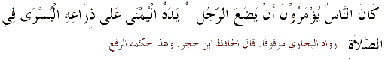
"Orang-orang (di masa Nabi Shallallaahu alaihi wasallam) disuruh untuk meletak-kan tangan kanan di atas tangan kiri dalam shalat." (HR. Al-Bukhari secara mauquf. Al-Hafidz Ibnu Hajar berkata: ''Riwayat ini dihukumi marfu')
Dan berdasarkan hadits Wail bin Hijr radhiyallahu anhu:
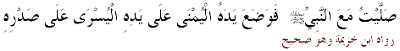
"Saya pernah shalat bersama NabiShallallaahu alaihi wasallam , kemudian beliau meletakkan tangan kanannya di atas tangan kiri di atas dadanya." (HR. Ibnu Huzaimah, shahih)
3. Membaca do'a iftitah. Ada beberapa contoh do'a iftitah, di antaranya:
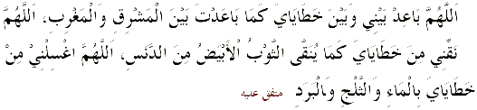
"Ya Allah, jauhkanlah jarak antara aku dan dosa-dosaku sebagaimana Engkau jauhkan jarak antara timur dan barat. Ya Allah bersihkanlah aku dari segala dosa-dosaku sebagaimana pakaian yang putih dibersihkan dari noda. Ya Allah, basuhlah dosa-dosaku dengan air, es dan embun." (Muttafaq 'alaih)
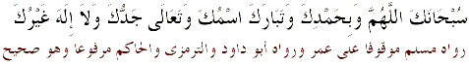
"Maha Suci Engkau ya Allah, dan dengan memujiMu. Maha Suci namaMu dan Maha Tinggi kebesaranMu, dan tiada Ilah selain Engkau." (HR. Muslim secara mauquf -terhenti sanadnya kepada Umar bin Khattab dan diriwayatkan oleh Abu Daud, At-Tirmidzi dan Al-Hakim secara marfu' -bersambung sanad-nya hingga kepada Nabi Shallallaahu alaihi wasallam-, shahih)
4. Membaca isti'adzah pada rakaat pertama dan membaca basmalah dengan suara pelan pada tiap-tiap rakaat. Hal ini berdasarkan firman Allah Subhanahu wa Ta'ala:
"Maka apabila kamu membaca Al-Qur'an, maka hen-daklah kamu memohon perlindungan kepada Allah dari syaitan yang terkutuk." (An-Nahl: 98)
5. Membaca aamiin setelah membaca surat Al-Fatihah. Hal ini disunnahkan kepada setiap orang yang shalat, baik sebagai imam maupun makmum atau shalat sendirian. Hal ini berdasarkan hadits Rasulullah Shallallaahu alaihi wasallam:
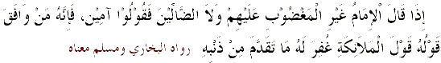
"Apabila imam membaca maka bacalah aamiin. Maka sesungguhnya barangsiapa yang bacaan aamiin-nya berbarengan dengan aamiin-nya malaikat, maka akan diampuni segala dosa-dosanya yang terdahulu." (HR. Al-Bukhari dan Muslim dengan maknanya)
Juga dikarenakan apabila Rasulullah Shallallaahu alaihi wasallam membaca: beliau membaca aamiin dan beliau pun memanjangkan suaranya. (HR. Abu Daud dan At-Tirmidzi dari sahabat Wa'il bin Hijr dengan sanad shahih).
6. Membaca ayat setelah membaca surat Al-Fatihah. Dalam hal ini cukup dengan satu surat atau beberapa ayat Al-Qur'an pada dua rakaat shalat Subuh dan dua rakaat pertama pada shalat Dhuhur, Ashar, Maghrib dan Isya. Hal ini berdasarkan hadits Rasulullah Shallallaahu alaihi wasallam:
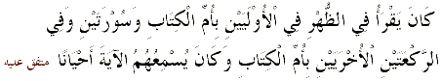
"Rasulullah Shallallaahu alaihi wasallam ketika shalat dzuhur membaca Ummul Kitab (Al-Fatihah) dan dua surat pada dua rakaat pertama, dan beliau membaca Ummul Kitab saja pada dua rakaat berikutnya dan terkadang beliau perdengar-kan ayat (yang dibacanya) kepada para sahabat." (Muttafaq 'alaih)
7. Mengeraskan bacaan Al-Fatihah dan surat pada waktu shalat jahriah (yang dikeraskan bacaannya) dan merendahkan suara pada shalat sirriah (yang dipelankan bacaannya). Yaitu mengeraskan suara pada dua rakaat yang pertama pada shalat Maghrib dan Isya dan pada kedua rakaat shalat Subuh. Dan merendahkan suara pada yang lainnya. Ini semuanya dalam pelaksanaan shalat fardhu, dan ini tsabit (dicontohkan) dan populer dari Rasulullah Shallallaahu alaihi wasallam, baik secara perkataan maupun perbuatan. Adapun pada shalat sunnah, maka dianjurkan untuk merendahkan suara apabila dilaksanakan pada siang hari dan disunnahkan mengeraskan suara jika shalat sunnah itu dilaksanakan pada waktu malam hari, terkecuali apabila takut mengganggu orang lain dengan bacaannya itu, maka disunnahkan baginya untuk merendahkan suara ketika itu.
8. Memanjangkan bacaan pada shalat Subuh, membaca dengan bacaan yang sedang pada shalat Dzuhur, Ashar dan Isya', dan disunnahkan memendekkan bacaan pada shalat Maghrib. Hal ini berdasarkan hadits berikut:
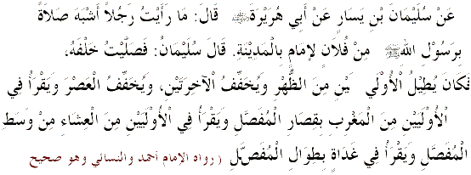
"Dari Sulaiman bin Yasar, dari Abu Hurairah radhiyallaahu anhu, beliau berkata, 'Aku tidak pernah melihat seseorang yang lebih mirip shalatnya dengan shalat Rasulullah daripada si Fulan -seorang imam di Madinah-.' Sulaiman berkata, 'Kemudian aku shalat di belakang orang tersebut, dia memperpanjang bacaan pada dua rakaat pertama shalat Dzuhur dan mempercepat pada dua rakaat berikutnya. Mempercepat bacaan surat dalam shalat Ashar. Dan pada dua rakaat pertama shalat Maghrib ia membaca surat mufashshal(1) yang pendek, sedang pada dua rakaat pertama shalat Isya' ia membaca surat mufashshal yang sedang, selanjutnya pada shalat Subuh ia membaca surat-surat mufashshal yang panjang'." (HR. Ahmad dan An-Nasai, shahih)
9. Cara duduk yang tsabit (diriwayatkan) dari Rasulullah Shallallaahu alaihi wasallam dalam shalat adalah duduk iftirasy (bertumpu pada paha kiri) pada semua posisi duduk dan semua tasyahhud selain tasyahhud akhir. Apabila ada dua tasyahhud dalam shalat itu, maka dia harus duduk tawar-ruk pada tasyahhud akhir. Hal ini berdasarkan perkataan Abu Hamid As-Sa'idi di hadapan para sahabat. Ketika ia menerangkan shalat Rasulullah Shallallaahu alaihi wasallam, di antaranya menyebut-kan: "Maka apabila beliau duduk setelah dua rakaat, beliau duduk di atas kaki kiri sambil menegakkan telapak kaki kanan, dan apabila beliau duduk pada rakaat akhir beliau majukan kaki kiri sambil menegakkan telapak kaki yang satunya, dan beliau duduk di lantai." (HR. Al-Bukhari)
Dari penjelasan di atas dapat kita pahami apa arti iftirasy dan apa arti tawarruk.
Iftirasy: Yaitu duduk di atas kaki kiri sambil menegak-kan telapak kaki kanan.
Tawarruk : Yaitu Meletakkan telapak kaki kiri di bawah betis kanan, kemudian mendudukkan pantat di alas/lantai dan menegakkan telapak kaki kanan.
Keterangan: Rasulullah Shallallaahu alaihi wasallam, apabila duduk tasyahhud, beliau meletakkan tangan kirinya di atas paha kiri dan tangan kanannya di atas paha kanan, kemudian beliau menelunjukkan dengan jari telunjuk. (HR. Muslim)
Dan beliau tidak melebihkan pandangannya dari telunjuk itu. (HR. Abu Daud, shahih)
10. Berdo'a pada waktu sujud. Hal ini berdasarkan sabda Rasulullah Shallallaahu alaihi wasallam:
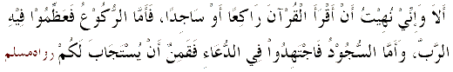
"Ketahuilah! Sesungguhnya aku dilarang membaca Al-Qur'an ketika ruku' dan sujud. Adapun yang dilakukan pada waktu sujud maka hendaklah kamu membesarkan Rabbmu dan pada waktu sujud maka hendaklah kamu bersungguh-sungguh berdoa, niscaya dikabulkan do'a-mu." (HR. Muslim)
11. Membaca shalawat untuk Nabi Shallallaahu alaihi wasallam pada waktu tasyahhud akhir, yaitu setelah membaca tasyahhud:
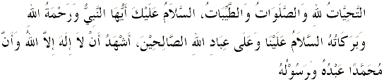
lalu membaca:
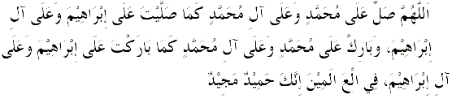
"Ya Allah, bershalawatlah Engkau untuk Nabi Muhammad dan juga keluarganya sebagaimana Engkau bershalawat kepada Nabi Ibrahim dan keluarganya. Dan berkatilah Nabi Muhammad beserta keluarganya seba-gaimana Engkau telah memberkati Nabi Ibrahim dan juga keluarganya. Pada sekalian alam, sesungguhnya Engkau Maha Terpuji lagi Maha Mulia). (HR. Muslim dan lainnya dengan sanad shahih)
12. Berdo'a setelah selesai dari membaca tasyahhud dan membaca shalawat untuk Nabi dengan do'a yang dicontohkan Rasulullah Shallallaahu alaihi wasallam. Beliau bersabda:
"Apabila salah seorang kamu selesai membaca shalawat, maka hendaklah ia berdo'a untuk meminta perlindungan dari empat hal, kemudian dia boleh berdo'a sekehendaknya, keempat hal tersebut adalah:
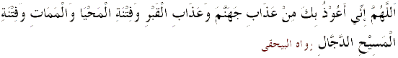
"Ya Allah, aku berlindung kepadaMu dari siksa Neraka Jahannam, siksa kubur, fitnah hidup dan fitnah mati serta fitnah Al-Masih Ad-Dajjal." (HR. Al-Baihaqy, shahih)
13. Salam kedua ke kiri. Hal ini berdasarkan hadits riwayat Muslim:
"Bahwasanya Rasulullah Shallallaahu alaihi wasallam melakukan salam ke kanan dan ke kiri sehingga terlihat putihnya pipi beliau." (HR. Muslim)
14. Beberapa dzikir dan do'a setelah salam. Telah diriwayatkan beberapa dzikir dan do'a setelah salam dari Rasulullah Shallallaahu alaihi wasallam yang disunnahkan untuk dibaca. Di sini akan kami pilihkan beberapa dzikir dan do'a, di antaranya:
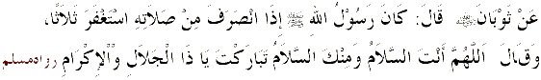
Dari Tsauban radhiyallaahu anhu, ia berkata, 'Rasulullah Shallallaahu alaihi wasallam, apabila selesai shalat beliau membaca istighfar tiga kali(1) dan membaca:
"Ya Allah, Engkaulah Yang Maha Sejahtera, dari Mulah kesejahteraan, Maha Suci Engkau wahai Rabb Yang Maha Agung dan Maha Mulia." (HR. Muslim)
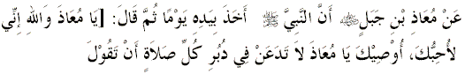
"Dari Mu'adz bin Jabal , bahwasanya Nabi Shallallaahu alaihi wasallam pada suatu hari memegang tangannya, kemudian bersabda, 'Wahai Mu'adz, sesungguhnya aku mencintai kamu, aku berpesan kepadamu wahai Mu'adz, janganlah kamu tinggalkan setelah selesai shalat membaca do'a:
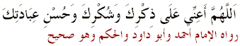
"Ya Allah, tolonglah aku di dalam berdzikir, bersyukur dan beribadah dengan baik kepadamu." (HR. Imam Ahmad, Abu Daud dan Al-Hakim, hadits shahih)
"Dari Mughirah bin Syu'bah , bahwasanya Rasulullah shallallahu alaihi wasallam membaca pada tiap selesai shalat fardhu:
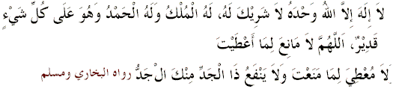
"Tiada sesembahan yang hak melainkan Allah Yang Maha Esa, tidak ada sekutu bagiNya. MilikNyalah ke-rajaan dan pujian, sedang Dia Maha Kuasa atas segala sesuatu. Ya Allah tidak ada yang mampu mencegah apa yang Engkau berikan dan tidak ada yang mampu memberi apa yang Engkau cegah. Dan tidaklah berguna kekuasaan seseorang dari ancaman siksaMu." (HR. Al-Bukhari dan Muslim)
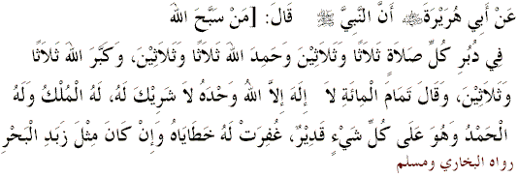
"Dari Abu Hurairah , bahwa Nabi Shallallahu alaihi wasallam bersabda, 'Siapa yang membaca tasbih ' ' 33 kali dan tahmid ' ' 33 kali serta takbir ' ' 33 kali (jumlahnya menjadi 99), kemudian menggenapkan hitungan keseratus dengan bacaan:
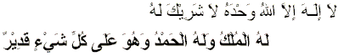
(Tiada sesembahan yang haq melainkan Allah Yang Maha Esa, tiada sekutu bagiNya. MilikNya kerajaan dan segala pujian, sedang Dia Maha Kuasa atas segala sesuatu), maka ia akan diampuni kesalahan-kesalahannya sekalipun sebanyak buih di lautan'." (HR. Muslim)
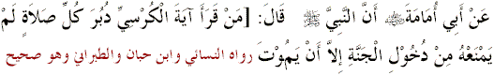
"Dari Abu Umamah , bahwa NabiShallallaahu alaihi wasallam bersabda, 'Ba-rangsiapa membaca Ayat Kursi pada tiap-tiap selesai shalat, maka tidak ada lagi yang menghalanginya untuk masuk Surga hanya saja dia akan meninggal dunia'." (HR. An-Nasai, Ibnu Hibban dan Ath-Thabrani, shahih)
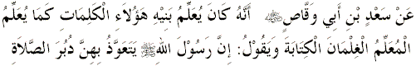
Dari Sa'd bin Abi Waqqas , bahwasanya dia mengajari anak-anaknya beberapa bacaan sebagaimana halnya ketika seorang guru mengajari anak-anak menulis, dan dia berkata, 'Sesungguhnya Rasulullah Shallallaahu alaihi wasallam memohon perlindungan kepada Allah dengan membaca bacaan-bacaan tersebut pada tiap-tiap selesai shalat, yaitu:
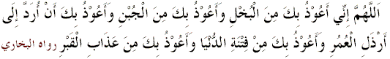
"Ya Allah, aku berlindung kepadaMu dari sifat kikir dan pengecut. Aku berlindung kepadaMu agar aku tidak dija-dikan pikun. Dan aku berlindung kepadaMu dari fitnah (cobaan) dunia dan dari siksa kubur." (HR. Al-Bukhari)

Hal-hal Yang Diperbolehkan Dalam Shalat
1. Membetulkan bacaan imam. Apabila imam lupa ayat tertentu maka makmum boleh mengingatkan ayat tersebut kepada imam. Hal ini berdasarkan hadits Ibnu Umar :
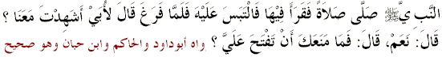
"Bahwa Nabi Shallallaahu alaihi wasallam shalat, kemudian beliau membaca suatu ayat, lalu beliau salah dalam membaca ayat tersebut. Setelah selesai shalat beliau bersabda kepada Ubay, 'Apakah kamu shalat bersama kami?', ia menjawab, 'Ya', kemudian beliau bersabda, 'Apakah yang menghalangi-mu untuk membetulkan bacaanku'." (HR. Abu Daud, Al-Hakim dan Ibnu Hibban, shahih)
2. Bertasbih atau bertepuk tangan (bagi wanita) apa-bila terjadi sesuatu hal, seperti ingin menegur imam yang lupa atau membimbing orang yang buta dan sebagainya. Hal ini berdasarkan sabda Rasulullah Shallallaahu alaihi wasallam:
"Barangsiapa terjadi padanya sesuatu dalam shalat, maka hendaklah bertasbih, sedangkan bertepuk tangan hanya untuk perempuan saja." (Muttafaq 'alaih)
3. Membunuh ular, kalajengking dan sebagainya. Hal ini berdasarkan sabda Rasulullah Shallallaahu alaihi wasallam:
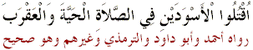
"Bunuhlah kedua binatang yang hitam itu sekalipun dalam (keadaan) shalat, yaitu ular dan kalajengking." (HR. Ahmad, Abu Daud, At-Tirmidzi dan lainnya, shahih)
4. Mendorong orang yang melintas di hadapannya ketika shalat. Hal ini berdasarkan sabda Rasulullah Shallallaahu alaihi wasallam:
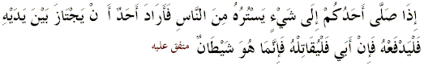
"Apabila salah seorang di antara kamu shalat meng-hadap ke arah sesuatu yang menjadi pembatas baginya dari manusia, kemudian ada yang mau melintas di hadapannya, maka hendaklah dia mendorongnya dan jika dia memaksa maka perangilah (cegahlah dengan keras). Sesungguhnya (perbuatannya) itu adalah (atas dorongan) syaitan." (Muttafaq 'alaih)
5. Membalas dengan isyarat apabila ada yang me-ngajaknya bicara atau ada yang memberi salam kepadanya. Dasarnya ialah hadits Jabir bin Abdullah :
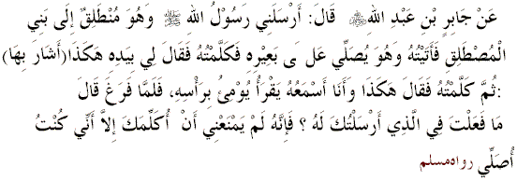
"Dari Jabir bin Abdullah , ia berkata, 'Telah mengutus-ku Rasulullah Shallallaahu alaihi wasallam sedang beliau pergi ke Bani Musthaliq. Kemudian beliau saya temui sedang shalat di atas onta-nya, maka saya pun berbicara kepadanya. Kemudian beliau memberi isyarat dengan tangannya. Saya ber-bicara lagi kepada beliau, kemudian beliau kembali memberi isyarat sedang saya mendengar beliau membaca sambil memberi isyarat dengan kepalanya. Ketika beliau selesai dari shalatnya beliau bersabda, 'Apa yang kamu kerjakan dengan perintahku tadi? Sebenarnya tidak ada yang menghalangiku untuk bicara kecuali karena aku dalam keadaan shalat'." (HR. Muslim)
Dari Ibnu Umar, dari Shuhaib , ia berkata: "Aku telah melewati Rasulullah Shallallaahu alaihi wasallam ketika beliau sedang shalat, maka aku beri salam kepadanya, beliau pun membalasnya dengan isyarat." Berkata Ibnu Umar: "Aku tidak tahu terkecuali ia (Shuhaib) berkata dengan isyarat jari-jarinya." (HR. Abu Daud, At-Tirmidzi, An-Nasai, dan selain mereka, hadits shahih)
Dari sini dapat kita ketahui, bahwa isyarat itu terkadang dengan tangan atau dengan anggukan kepala atau dengan jari.
6. Menggendong bayi ketika shalat. Hal ini berdasar-kan hadits Rasulullah Shallallaahu alaihi wasallam:
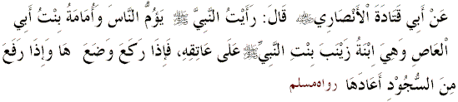
"Dari Abu Qatadah Al-Anshari berkata, 'Aku melihat Nabi Shallallaahu alaihi wasallam mengimami shalat sedangkan Umamah binti Abi Al-'Ash, yaitu anak Zainab putri Nabi Shallallaahu alaihi wasallam berada di pundak beliau. Apabila beliau ruku', beliau meletak-kannya dan apabila beliau bangkit dari sujudnya beliau kembalikan lagi Umamah itu ke pundak beliau." (HR. Muslim)
7. Berjalan sedikit karena keperluan. Dalilnya adalah hadits Aisyah radhiallaahhu anha:
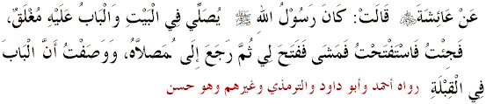
"Dari Aisyah radhialaahu anha, ia berkata, 'Rasulullah Shallallaahu alaihi wasallam sedang shalat di dalam rumah, sedangkan pintu tertutup, kemudian aku datang dan minta dibukakan pintu, beliau pun berjalan menuju pintu dan membukakannya untukku, kemudian beliau kembali ke tempat shalatnya. Dan terbayang bagiku bahwa pintu itu menghadap kiblat." (HR. Ahmad, Abu Daud, At-Tirmidzi dan lainnya, hadits hasan)
8. Melakukan gerakan ringan, seperti membetulkan shaf dengan mendorong seseorang ke depan atau menarik-nya ke belakang, menggeser makmum dari kiri ke kanan, membetulkan pakaian, berdehem ketika perlu, menggaruk badan dengan tangan, atau meletakkan tangan ke mulut ketika menguap. Hal ini berdasarkan hadits berikut:
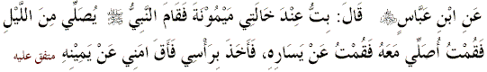
"Dari Ibnu Abbas , ia berkata, 'Aku pernah menginap di (rumah) bibiku, Maimunah, tiba-tiba Nabi Shallallaahu alaihi wasallam bangun di waktu malam mendirikan shalat, maka aku pun ikut bangun, lalu aku ikut shalat bersama Nabi Shallallaahu alaihi wasallam, aku berdiri di samping kiri beliau, lalu beliau menarik kepalaku dan menempatkanku di sebelah kanannya." (Muttafaq 'alaih)

Hal-hal Yang Dimakruhkan Dalam Shalat
1. Menengadahkan pandangan ke atas. Hal ini ber-dasarkan sabda Rasulullah Shallallaahu alaihi wasallam:
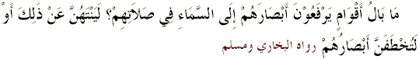
"Apa yang membuat orang-orang itu mengangkat peng-lihatan mereka ke langit dalam shalat mereka? Hendak-lah mereka berhenti dari hal itu atau (kalau tidak), nis-caya akan tersambar penglihatan mereka." (HR. Al-Bukhari dan Muslim meriwayatkannya dengan makna yang sama)
2. Meletakkan tangan di pinggang. Hal ini berdasar-kan larangan Rasulullah Shallallaahu alaihi wasallam meletakkan tangan di pinggang ketika shalat. (Muttafaq 'alaih)
3. Menoleh atau melirik, terkecuali apabila diperlukan. Hal ini berdasarkan perkataan Aisyah radhiallaahu anha. Aku ber-tanya kepada Rasulullah Shallallaahu alaihi wasallam tentang seseorang yang me-noleh dalam keadaan shalat, beliau menjawab:
"Itu adalah pencurian yang dilakukan syaitan dari shalat seorang hamba." (HR. Al-Bukhari dan Abu Daud, lafazh ini dari riwayatnya)
4. Melakukan pekerjaan yang sia-sia, serta segala yang membuat orang lalai dalam shalatnya atau menghilangkan kekhusyu'an shalatnya. Hal ini berdasarkan sabda Rasulullah Shallallaahu alaihi wasallam:

"Hendaklah kamu tenang dalam melaksanakan shalat." (HR. Muslim)
5. Menaikkan rambut yang terurai atau melipatkan lengah baju yang terulur. Hal ini berdasarkan sabda Rasulullah Shallallaahu alaihi wasallam:
"Aku diperintahkan untuk sujud di atas tujuh anggota badan dan tidak boleh melipat baju atau menaikkan rambut (yang terulur)." (Muttafaq 'alaih)
6. Menyapu kerikil yang ada di tempat sujud (dengan tangan) dan meratakan tanah lebih dari sekali. Hal ini berdasarkan hadits Rasulullah Shallallaahu alaihi wasallam:
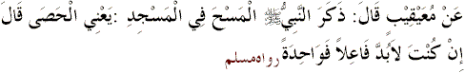
"Dari Mu'aiqib, ia berkata, 'Rasulullah Shallallaahu alaihi wasallam menyebutkan tentang menyapu di masjid (ketika shalat), maksudnya menyapu kerikil (dengan telapak tangan). Beliau bersabda, 'Apabila memang harus berbuat begitu, maka hendaklah sekali saja'." (HR. Muslim)
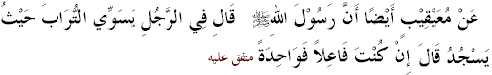
"Dari Mu'aiqib pula, bahwa Rasulullah Shallallaahu alaihi wasallam bersabda tentang seseorang yang meratakan tanah pada tempat sujudnya (dengan telapak tangan), beliau bersabda, 'Kalau kamu melakukannya, maka hendaklah sekali saja'." (Muttafaq 'alaih)
7. Mengulurkan pakaian sampai mengenai lantai dan menutup mulut (tanpa alasan).
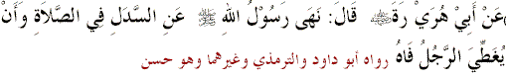
"Dari Abu Hurairah radhiallaahu anhu, ia berkata, 'Rasulullah Shallallaahu alaihi wasallam melarang mengulurkan pakaian sampai mengenai lantai dalam shalat dan menutup mulut." (HR. Abu Daud, At-Tirmidzi dan lainnya, hadits hasan)
Adapun jika menutup mulut karena hal seperti menguap ataupun yang lainnya maka hal tersebut dibolehkan sebagaimana disebutkan dalam sebuah hadits.
8. Shalat di hadapan makanan. Ini berdasarkan sabda Rasulullah Shallallaahu alaihi wasallam:
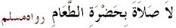
"Tidak sempurna shalat (yang dikerjakan setelah) makanan dihidangkan." (HR. Muslim)
9. Shalat sambil menahan buang air kecil atau besar, dan sebagainya yang mengganggu ketenangan hati. Hal ini berdasarkan sabda Rasulullah Shallallaahu alaihi wasallam:
"Tidak sempurna shalat (yang dikerjakan setelah) makanan dihidangkan dan shalat seseorang yang menahan buang air kecil dan besar." (HR. Muslim)
10. Shalat ketika sudah terlalu mengantuk. Rasulullah Shallallaahu alaihi wasallam bersabda:
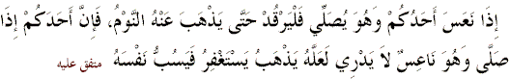
"Apabila salah seorang di antara kamu ada yang me-ngantuk dalam keadaan shalat, maka hendaklah ia tidur sampai hilang rasa kantuknya. Maka sesungguhnya apabila salah seorang di antara kamu ada yang shalat dalam keadaan mengantuk, dia tidak akan tahu apa yang ia lakukan, barangkali ia bermaksud minta ampun kepada Allah, ternyata dia malah mencerca dirinya sendiri." (Muttafaq 'alaih)

Hal-hal Yang Membatalkan Shalat
Shalat seseorang akan batal apabila ia melakukan salah satu di antara hal-hal berikut ini:
1. Makan dan minum dengan sengaja. Hal ini ber-dasarkan sabda Rasulullah Shallallaahu alaihi wasallam:
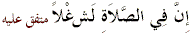
"Sesungguhnya di dalam shalat itu ada kesibukkan tertentu." (Muttafaq 'alaih) (1)
Dan ijma' ulama juga mengatakan demikian.
2. Berbicara dengan sengaja, bukan untuk kepentingan pelaksanaan shalat.
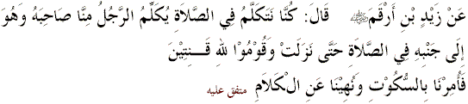
"Dari Zaid bin Arqam radhiallaahu anhu, ia berkata, 'Dahulu kami berbicara di waktu shalat, salah seorang dari kami berbicara kepada temannya yang berada di sampingnya sampai turun ayat: 'Dan hendaklah kamu berdiri karena Allah (dalam shalatmu) dengan khusyu'(1), maka kami pun diperintahkan untuk diam dan dilarang berbicara." (Muttafaq 'alaih)
Dan juga sabda Rasulullah Shallallaahu alaihi wasallam:
"Sesungguhnya shalat ini tidak pantas ada di dalamnya percakapan manusia sedikit pun." (HR. Muslim)
Adapun pembicaraan yang maksudnya untuk mem-betulkan pelaksanaan shalat, maka hal itu diperbolehkan seperti membetulkan bacaan (Al-Qur'an) imam, atau imam setelah memberi salam kemudian bertanya apakah shalat-nya sudah sempurna, apabila ada yang menjawab belum, maka dia harus menyempurnakannya. Hal ini pernah terjadi terhadap Rasulullah Shallallaahu alaihi wasallam , kemudian Dzul Yadain ber-tanya kepada beliau, 'Apakah Anda lupa ataukah sengaja meng-qashar shalat, wahai Rasulullah?' Rasulullah Shallallaahu alaihi wasallam menjawab, 'Aku tidak lupa dan aku pun tidak bermaksud meng-qashar shalat.' Dzul Yadain berkata, 'Kalau begitu Anda telah lupa wahai Rasulullah.' Beliau bersabda, 'Apa-kah yang dikatakan Dzul Yadain itu betul?' Para sahabat menjawab, 'Benar.' Maka beliau pun menambah shalatnya dua rakaat lagi, kemudian melakukan sujud sahwi dua kali. (Muttafaq 'alaih)
3. Meninggalkan salah satu rukun shalat atau syarat shalat yang telah disebutkan di muka, apabila hal itu tidak ia ganti/sempurnakan di tengah pelaksanaan shalat atau sesudah selesai shalat beberapa saat. Hal ini berdasarkan hadits Rasulullah Shallallaahu alaihi wasallam terhadap orang yang shalatnya tidak tepat: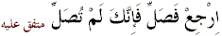
"Kembalilah kamu melaksanakan shalat, sesungguhnya kamu belum melaksanakan shalat." (Muttafaq 'alaih)
Lantaran orang itu telah meninggalkan tuma'ninah dan i'tidal. Padahal kedua hal itu termasuk rukun.
4. Banyak melakukan gerakan, karena hal itu bertentangan dengan pelaksanaan ibadah dan membuat hati dan anggota tubuh sibuk dengan urusan selain ibadah. Adapun gerakan yang sekadarnya saja, seperti memberi isyarat untuk menjawab salam, membetulkan pakaian, menggaruk badan dengan tangan, dan yang semisalnya, maka hal itu tidaklah membatalkan shalat.
5. Tertawa sampai terbahak-bahak. Para ulama se-pakat mengenai batalnya shalat yang disebabkan tertawa seperti itu. Adapun tersenyum, maka kebanyakan ulama menganggap bahwa hal itu tidaklah merusak shalat sese-orang.
6. Tidak berurutan dalam pelaksanaan shalat, seperti mengerjakan shalat Isya sebelum mengerjakan shalat Maghrib, maka shalat Isya itu batal sehingga dia shalat Maghrib dulu, karena berurutan dalam melaksanakan shalat-shalat itu adalah wajib, dan begitulah perintah pelaksanaan shalat itu.
7. Kelupaan yang fatal, seperti menambah shalat menjadi dua kali lipat, umpamanya shalat Isya' delapan rakaat, karena perbuatan tersebut merupakan indikasi yang jelas, bahwa ia tidak khusyu' yang mana hal ini me-rupakan ruhnya shalat.
Sujud Sahwi
Sujud sahwi ialah sujud yang dilakukan orang yang shalat sebanyak dua kali untuk menutup kekurangan yang terjadi dalam pelaksanaan shalat yang disebabkan lupa.
Sebab-sebab sujud sahwi ada tiga; Karena kelebihan, karena kurang, dan karena ragu-ragu. Keterangannya sebagai berikut:
a. Sujud Sahwi Karena Kelebihan
Barangsiapa kelupaan dalam shalatnya kemudian dia menambah ruku', atau sujud, maka dia harus sujud dua kali sesudah menyelesaikan shalatnya dan salamnya. Hal ini berdasarkan hadits berikut:
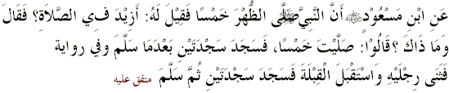
"Dari Ibnu Mas'ud radhiallaahu anhu, bahwa Nabi shallallaahu alaihi wasallam shalat Dhuhur lima rakaat, kemudian beliau ditanya, 'Apakah shalat Dhuhur ditambah rakaatnya?', beliau balik bertanya, 'Apa itu?' Para sahabat menjelaskan, 'Anda shalat lima rakaat.' Kemudian beliau pun sujud dua kali setelah salam. Dalam riwayat lain disebutkan, beliau melipat kedua kakinya dan menghadap kiblat kemudian sujud dua kali, kemudian salam." (Muttafaq 'alaih)
Salam sebelum shalat selesai berarti termasuk kele-bihan dalam shalat, sebab ia telah menambah salam di pertengahan pelaksanaan shalat. Barangsiapa mengalami hal itu dalam keadaan lupa, lalu dia ingat beberapa saat setelahnya, maka dia harus menyempurnakan shalatnya kemudian salam, setelah itu dia sujud sahwi, kemudian salam lagi. Dalilnya adalah hadits Abu Hurairah radhiallaahu anhu:
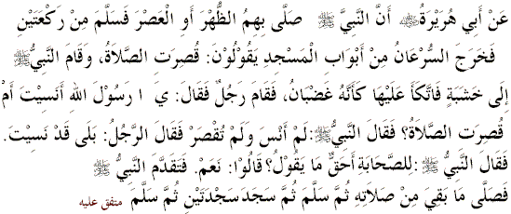
"Dari Abu Hurairah radhiallaahu anhu, bahwasanya Nabi shallallaahu alaihi wasallam shalat Dhuhur atau Ashar bersama para sahabat. Beliau salam setelah shalat dua rakaat, kemudian orang-orang yang bergegas keluar dari pintu masjid berkata, 'Shalat telah diqashar (dikurangi)?' Nabi pun berdiri untuk bersandar pada sebuah kayu, sepertinya beliau marah. Kemudian berdirilah seorang laki-laki dan bertanya kepadanya, 'Wahai Rasulullah, apakah Anda lupa atau memang shalat telah diqashar?.' Nabi berkata, 'Aku tidak lupa dan shalat pun tidak diqashar.' Laki-laki itu kembali berkata, 'Kalau begitu Anda memang lupa wahai Rasulullah.' Nabi shallallaahu alaihi wasallam bertanya kepada para sahabat, 'Benarkah apa yang dikatakannya?'. Mereka pun menga-takan, 'Benar.' Maka majulah Nabi shallallaahu alaihi wasallam, selanjutnya beliau shalat untuk melengkapi kekurangan tadi, kemudian salam, lalu sujud dua kali, dan salam lagi." (Muttafaq 'alaih)
b. Sujud Sahwi Karena Kekurangan
Barangsiapa kelupaan dalam shalatnya, kemudian ia meninggalkan salah satu sunnah muakkadah (yaitu yang termasuk katagori hal-hal wajib dalam shalat), maka ia harus sujud sahwi sebelum salam, seperti misalnya kelupaan melakukan tasyahhud awal dan dia tidak ingat sama sekali, atau dia ingat setelah berdiri tegak dengan sempurna, maka dia tidak perlu duduk kembali, cukup baginya sujud sahwi sebelum salam. Dalilnya ialah hadits berikut:
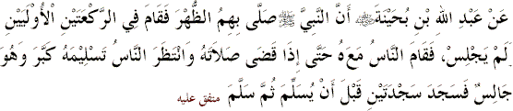
"Dari Abdullah bin Buhainah radhiallaahu anhu, bahwa Rasulullah shallallaahu alaihi wasallam shalat Dhuhur bersama mereka, beliau langsung berdiri setelah dua rakaat pertama dan tidak duduk. Para jama'ah pun tetap mengikuti beliau sampai beliau selesai menyempurnakan shalat, orang-orang pun menunggu salam beliau, akan tetapi beliau malah bertakbir padahal beliau dalam keadaan duduk (tasyahhud akhir), kemu-dian beliau sujud dua kali sebelum salam, lalu salam." (Muttafaq 'alaih)
c. Sujud Sahwi Karena Ragu-ragu
Yaitu ragu-ragu antara dua hal, yang mana yang terjadi. Keragu-raguan terdapat dalam dua hal, yaitu antara ke-lebihan atau kurang. Umpamanya seseorang ragu apakah dia sudah shalat tiga rakaat atau empat rakaat.
Keraguan ini ada dua macam:
1. Seseorang lebih cenderung kepada satu hal, baik kelebihan atau kurang, maka dia harus menurutkan mengambil sikap kepada yang lebih ia yakini, kemudian dia melakukan sujud sahwi setelah salam. Dalilnya hadits berikut:
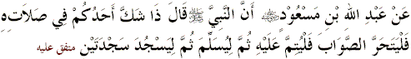
"Dari Abdullah Ibnu Mas'ud radhiallaahu anhu, bahwasanya Nabi shallallaahu alaihi wasallam bersabda, 'Apabila salah seorang dari kamu ada yang ragu-ragu dalam shalatnya, maka hendaklah lebih memilih kepada yang paling mendekati kebenaran, kemudian menyempurnakan shalatnya, lalu melakukan salam, selanjutnya sujud dua kali'." (Muttafaq 'alaih)
2. Ragu-ragu antara dua hal, dan tidak condong pada salah satunya, tidak kepada kelebihan dalam pelaksanaan shalat dan tidak pula pada kekurangan. Maka dia harus mengambil sikap kepada hal yang sudah pasti akan kebe-narannya, yaitu jumlah rakaat yang lebih sedikit. Kemudian menutupi kekurangan tersebut, lalu sujud dua kali sebelum salam, ini berdasarkan hadits berikut:
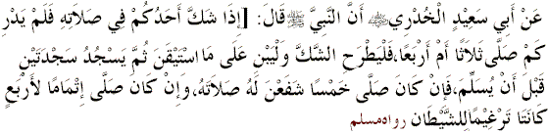
"Dari Abu Sa'id Al-Khudri radhiallaahu anhu, bahwasanya Nabi shallallaahu alaihi wasallam bersabda, 'Apabila salah seorang di antara kamu ragu-ragu dalam shalatnya, dia tidak tahu berapa rakaat yang sudah ia lakukan, tigakah atau empat? Maka hendaknya ia meninggalkan keraguan itu dan mengambil apa yang ia yakini, kemudian ia sujud dua kali sebelum salam. Jika ia telah shalat lima rakaat, maka hal itu menggenap-kan pelaksanaan shalatnya, dan jika ia shalat sempurna empat rakaat, maka hal itu merupakan penghinaan (pengecewaan) terhadap syaitan'." (HR. Muslim)
Ringkasnya, bahwa sujud sahwi itu adakalanya sebelum salam dan adakalanya sesudah salam.
Adapun sujud sahwi yang dilakukan setelah salam ialah pada dua kondisi:
- Apabila karena kelebihan (dalam pelaksanaan shalat).
- Apabila karena ragu antara dua kemungkinan, tapi ada kecondongan pada salah satunya.
Sedangkan sujud sahwi yang dilakukan sebelum salam, juga pada dua kondisi:
- Apabila dikarenakan kurang (dalam pelaksanaan shalat).
- Apabila dikarenakan ragu antara dua kemungkinan dan tidak merasa lebih berat kepada salah satunya.
Hal-hal Penting Berkenaan Dengan Sujud Sahwi
- Apabila seseorang meninggalkan salah satu rukun shalat, dan yang tertinggal itu adalah takbiratul ihram, maka shalatnya tidak terhitung, baik hal itu terjadi secara sengaja ataupun karena lupa, karena shalatnya tidak sah. Dan jika yang tertinggal itu selain takbiratul ihram, dan ditinggalkan secara sengaja, maka batallah shalatnya. Jika tertinggal secara tidak sengaja, dan dia sudah berada pada rukun yang ketinggalan tersebut pada rakaat kedua, maka rakaat yang ketinggalan ru-kunnya tadi itu dianggap tidak ada, dan dia ganti dengan rakaat yang berikutnya. Dan jika ia belum sampai pada rakaat kedua, maka ia wajib kembali kepada rukun yang ketinggalan tersebut, kemudian dia kerjakan rukun itu, begitu pula apa-apa yang setelah itu. Pada kedua hal ini, wajib dia melakukan sujud sahwi setelah salam atau sebelumnya
- Apabila sujud sahwi dilakukan setelah salam, maka harus pula melakukan salam sekali lagi.
- Apabila seseorang yang melakukan shalat meninggal-kan sunnah muakkadah (hal-hal yang wajib dalam shalat) secara sengaja, maka batallah shalatnya. Jika ketinggalan karena lupa, kemudian dia ingat sebelum beranjak dari sunnah muakkadah tersebut, maka hendaklah dia melaksanakannya dan tidak ada konsekwensi apa-apa. Jika ia ingat setelah melewatinya tapi belum sampai kepada rukun berikutnya, maka hendak-lah dia kembali untuk melaksanakan rukun tersebut. Kemudian dia sempurnakan shalatnya serta melakukan salam. Selanjutnya sujud sahwi kemudian salam lagi. Jika ia ingat setelah sampai kepada rukun yang berikut-nya, maka sunnah (muakkadah) itu gugur dan dia tidak perlu kembali kepadanya untuk melakukannya, akan tetapi terus melaksanakan shalatnya kemudian sujud sahwi sebelum salam seperti kami sebutkan di atas pada masalah tasyahhud awal.

Tata Cara Shalat
- Seorang muslim yang hendak melakukan shalat hendaklah berdiri tegak setelah masuk waktu shalat dalam keadaan suci dan menutup aurat serta menghadap kiblat dengan seluruh anggota badannya tanpa miring atau menoleh ke kiri dan ke kanan.
- Kemudian berniat untuk melakukan shalat yang ia mak-sudkan di dalam hatinya tanpa diucapkan.
- Kemudian melakukan takbiratul ihram, yaitu membaca Allahu Akbar sambil mengangkat kedua tangannya sejajar dengan kedua bahunya ketika takbir.
- Meletakkan tangan kanan di atas tangan kiri di atas dada atau di bawahnya, tetapi di atas pusar.
- Kemudian membaca do'a iftitah, ta'awwudz (a'udzu billahi minasy syaithanirrajim) dan basmalah, kemudian membaca Al-Fatihah dan apabila sampai pada bacaan dia membaca aamiin.
- Kemudian membaca salah satu surat atau apa yang mudah baginya di antara ayat-ayat Al-Qur'an.
- Kemudian mengangkat kedua tangan sejajar dengan bahunya lalu ruku' sambil mengucapkan Allahu Akbar selanjutnya memegang dua lutut dengan kedua tapak tangan dengan meratakan tulang punggung, tidak me-ngangkat kepalanya juga tidak terlalu membungkuk-kannya, dan jari-jari tangannya hendaknya dalam ke-adaan terbuka.
- Pada saat ruku', membaca "Maha Suci Rabbku Yang Maha Agung" tiga kali atau lebih.
- Kemudian bangkit dari ruku' seraya mengangkat kedua tangan sejajar dengan kedua bahu sambil membaca "Allah Maha Mendengar orang yang memujiNya" sehingga tegak berdiri dalam keadaan i'tidal, kemudian membaca:
"Wahai Rabb kami, bagiMu segala puji, (aku memuji-Mu) dengan pujian yang banyak, baik dan penuh dengan keberkahan di dalamnya."
- Kemudian sujud sambil mengucapkan Allahu Akbar, lalu sujud bertumpu pada tujuh anggota sujud, yaitu dahi (yang termasuk di dalamnya) hidung, dua telapak tangan, dua lutut dan ujung dua tapak kaki. Hendaknya diperhatikan agar dahi dan hidung betul-betul mengenai lantai, serta merenggangkan bagian atas lengannya dari samping badannya dan tidak meletakkan lengannya (hastanya) ke lantai dan mengarahkan ujung jari-jarinya ke arah kiblat.
- Membaca "Maha Suci Rabbku Yang Maha Tinggi" tiga kali atau lebih dalam sujud.
- Bangkit dari sujud sambil mengucapkan Allahu Akbar, kemudian duduk iftirasy, yaitu bertumpu pada kaki kiri dan duduk di atasnya sambil menegakkan telapak kaki kanan seraya membaca: "Wahai Rabbku ampunilah aku, rahmatilah, berikanlah petunjuk dan rezki kepadaku."
- Kemudian sujud lagi seperti di atas, lalu bangkit untuk melaksanakan rakaat kedua sambil bertakbir. Kemu-dian melakukan seperti pada rakaat pertama, hanya saja tanpa membaca do'a iftitah lagi. Apabila telah menye-lesaikan rakaat kedua hendaknya duduk untuk melak-sanakan tasyahhud. Apabila shalatnya hanya dua rakaat saja seperti shalat Subuh, maka membaca tasyahhud kemudian membaca shalawat Nabi shallallaahu alaihi wasallam, lalu langsung salam, dengan mengucapkan:
"Semoga kesejahteraan dan rahmat Allah bagimu." Sambil menoleh ke kanan, kemudian mengucapkan salam lagi sambil menoleh ke kiri.
- Jika shalat itu termasuk shalat yang lebih dari dua rakaat, maka berhenti ketika selesai membaca tasyahhud awwal, yaitu pada ucapan:
"Aku bersaksi tidak ada sesembahan yang haq melainkan Allah dan aku bersaksi bahwa Muhammad adalah hamba dan utusanNya."
Kemudian bangkit berdiri sambil mengucapkan takbir dan mengangkat kedua tangan sejajar dengan kedua bahu, lalu mengerjakan rakaat berikutnya seperti rakaat sebelumnya, hanya saja terbatas pada bacaan surat Al-Fatihah saja.
- Kemudian duduk tawarruk, yaitu dengan menegakkan telapak kaki kanan dan meletakkan telapak kaki kiri di bawah betis kaki kanan, kemudian mendudukkan pantat di lantai serta meletakkan kedua tangan di atas kedua paha. Lalu membaca tasyahhud, membaca shalawat kepada Nabi shallallaahu alaihi wasallam dan meminta perlindungan kepada Allah Subhanahu wa Ta'ala dari empat perkara berikut:
- "Ya Allah, aku berlindung kepadaMu dari siksa api Neraka, siksa kubur, fitnah hidup dan mati, dan dari fitnah Al-Masih Ad-Dajjal."
- Kemudian mengucapkan salam dengan suara yang jelas sambil menoleh ke kanan, lalu mengucapkan salam kedua sambil menoleh ke kiri.

Shalat Berjama'ah
a. Hukum Shalat Berjama'ah
Shalat berjama'ah itu adalah wajib bagi tiap-tiap mukmin, tidak ada keringanan untuk meninggalkannya terkecuali ada udzur (yang dibenarkan dalam agama). Hadits-hadits yang merupakan dalil tentang hukum ini sangat banyak, di antaranya:
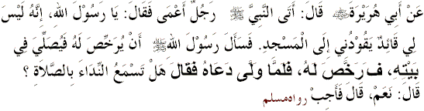
"Dari Abu Hurairah radhiallaahu anhu , ia berkata,Telah datang kepada Nabi shallallaahu alaihi wasallam seorang lelaki buta, kemudian ia berkata, 'Wahai Rasulullah, aku tidak punya orang yang bisa menuntunku ke masjid, lalu dia mohon kepada Rasulullah shallallaahu alaihi wasallam agar diberi keringanan dan cukup shalat di rumahnya.' Maka Rasulullah shallallaahu alaihi wasallam memberikan keringanan kepadanya. Ketika dia berpaling untuk pulang, beliau memanggilnya, seraya berkata, 'Apakah engkau mendengar suara adzan (panggilan) shalat?', ia menjawab, 'Ya.' Beliau bersabda, 'Maka hendaklah kau penuhi (panggilah itu)'." (HR. Muslim)
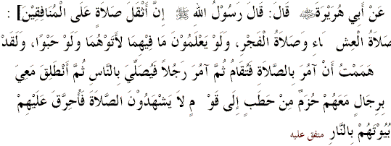
"Dari Abu Hurairah radhiallaahu anhu ia berkata: 'Rasulullah shallallaahu alaihi wasallam bersabda, 'Shalat yang paling berat bagi orang munafik adalah shalat Isya' dan shalat Subuh. Seandainya mereka itu mengetahui pahala kedua shalat tersebut, pasti mereka akan mendatanginya sekalipun dengan merangkak. Aku pernah berniat memerintahkan shalat agar didirikan kemudian akan kuperintahkan salah seorang untuk mengimami shalat, lalu aku bersama beberapa orang sambil membawa beberapa ikat kayu bakar mendatangi orang-orang yang tidak hadir dalam shalat berjama'ah, dan aku akan bakar rumah-rumah mereka itu'." (Muttafaq 'alaih)
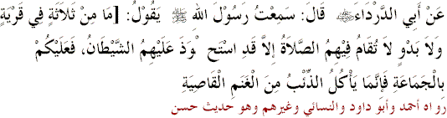
"Dari Abu Darda' radhiallaahu anhu, ia berkata, 'Aku mendengar Rasulullah shallallaahu alaihi wasallam bersabda, 'Tidaklah berkumpul tiga orang, baik di suatu desa maupun di dusun, kemudian di sana tidak dilaksanakan shalat berjama'ah, terkecuali syaitan telah menguasai mereka. Maka hendaklah kamu senan-tiasa bersama jama'ah (golongan yang banyak), karena sesungguhnya serigala hanya akan memangsa domba yang jauh terpisah (dari rombongannya)'." (HR. Ahmad, Abu Daud, An-Nasai dan lainnya, hadits hasan )
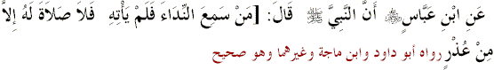
"Dari Ibnu Abbas , bahwasanya Nabi shallallaahu alaihi wasallam bersabda, 'Barangsiapa mendengar panggilan adzan namun tidak mendatanginya, maka tidak ada shalat baginya, ter-kecuali karena udzur (yang dibenarkan dalam agama)'." (HR. Abu Daud, Ibnu Majah dan lainnya, hadits shahih)
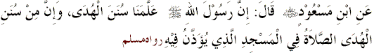
"Dari Ibnu Mas'ud radhiallaahu anhu, ia berkata, 'Sesungguhnya Rasulullah shallallaahu alaihi wasallam mengajari kami sunnah-sunnah (jalan-jalan petunjuk dan kebenaran) dan di antara sunnah-sunnah tersebut adalah shalat di masjid yang dikuman-dangkan adzan di dalamnya." (HR. Muslim)
b. Keutamaan Shalat Berjama'ah
Shalat berjama'ah mempunyai keutamaan dan pahala yang sangat besar, banyak sekali hadits-hadits yang menerangkan hal tersebut di antaranya adalah:
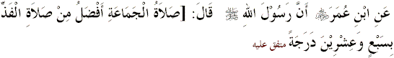
"Dari Ibnu Umar radhiallaahu anhuma , bahwasanya Rasulullah shallallaahu alaihi wasallam bersabda, 'Shalat berjama'ah dua puluh tujuh kali lebih utama daripada shalat sendirian." (Muttafaq 'alaih)
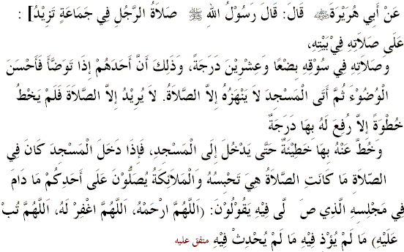
"Dari Abu Hurairah radhiallaahu anhu, ia berkata,'Bersabda Rasulullah shallallaahu alaihi wasallam, 'Shalat seseorang dengan berjama'ah lebih besar pahalanya sebanyak 25 atau 27 derajat daripada shalat di rumahnya atau di pasar (maksudnya shalat sendi-rian). Hal itu dikarenakan apabila salah seorang di antara kamu telah berwudhu dengan baik kemudian pergi ke masjid, tidak ada yang menggerakkan untuk itu kecuali karena dia ingin shalat, maka tidak satu langkah pun yang dilangkahkannya kecuali dengannya dinaikkan satu derajat baginya dan dihapuskan satu kesalahan darinya sampai dia memasuki masjid. Dan apabila dia masuk masjid, maka ia terhitung shalat selama shalat menjadi penyebab baginya untuk tetap berada di dalam masjid itu, dan malaikat pun mengu-capkan shalawat kepada salah seorang dari kamu selama dia duduk di tempat shalatnya. Para malaikat berkata, 'Ya Allah, berilah rahmat kepadanya, ampunilah dia dan terimalah taubatnya.' Selama ia tidak berbuat hal yang mengganggu dan tetap berada dalam keadaan suci'." (Muttafaq 'alaih)
c. Berjama'ah dapat dilaksanakan sekalipun dengan seorang makmum dan seorang imam
Shalat berjama'ah bisa dilaksanakan dengan seorang makmum dan seorang imam, sekalipun salah seorang di antaranya adalah anak kecil atau perempuan. Dan semakin banyak jumlah jama'ah dalam shalat semakin disukai oleh Allah Subhanahu wa Ta'ala.
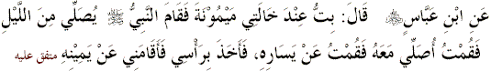
"Dari Ibnu Abbas radhiallaahu anhuma , ia berkata, 'Aku pernah bermalam di rumah bibiku, Maimunah (salah satu istri Nabi shallallaahu alaihi wasallam), kemudian Nabi shallallaahu alaihi wasallam bangun untuk shalat malam, maka aku pun ikut bangun untuk shalat bersamanya, aku berdiri di samping kiri beliau, lalu beliau menarik kepalaku dan menempatkanku di samping kanannya'." (Muttafaq 'alaih)
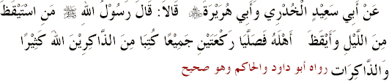
"Dari Abu Sa'id Al-Khudri dan Abu Hurairah radhiallaahu anhuma, keduanya berkata, 'Rasulullah shallallaahu alaihi wasallam bersabda, 'Barangsiapa ba-ngun di waktu malam hari kemudian dia membangunkan isterinya, kemudian mereka berdua shalat berjama'ah, maka mereka berdua akan dicatat sebagai orang yang selalu berdzikir kepada Allah'." (HR. Abu Daud dan Al-Hakim, hadits shahih)
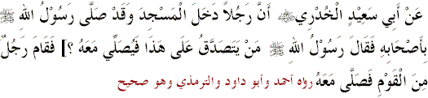
"Dari Abu Sa'id Al-Khudri radhiallaahu anhu, 'Bahwasanya seorang laki-laki masuk masjid sedangkan Rasulullah shallallaahu alaihi wasallam sudah shalat bersama para sahabatnya, maka beliau pun bersabda, 'Siapa yang mau bersedekah untuk orang ini, dan menemaninya shalat.' Lalu berdirilah salah seorang dari mereka kemudian dia shalat bersamanya'." (HR. Abu Daud dan At-Tirmidzi, hadits shahih)
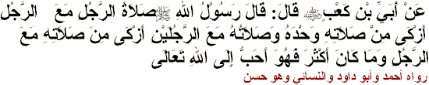
"Dari Ubay bin Ka'ab radhiallaahu anhu, ia berkata, 'Rasulullah shallallaahu alaihi wasallam bersabda, Shalat seseorang bersama orang lain (berdua) lebih besar pahalanya dan lebih mensucikan daripada shalat sendirian, dan shalat seseorang ditemani oleh dua orang lain (bertiga) lebih besar pahalanya dan lebih menyucikan daripada shalat dengan ditemani satu orang (berdua), dan semakin banyak (jumlah jama'ah) semakin disukai oleh Allah Ta'ala'." (HR. Ahmad, Abu Daud dan An-Nasai, hadits hasan)
Hadirnya Wanita Di Masjid dan Keutamaan Shalat Wanita Di Rumahnya
Para wanita boleh pergi ke masjid dan ikut melaksanakan shalat berjama'ah dengan syarat menghindarkan diri dari hal-hal yang membangkitkan syahwat dan menim-bulkan fitnah, seperti mengenakan perhiasan dan menggu-nakan wangi-wangian. Rasulullah shallallaahu alaihi wasallam bersabda:

"Janganlah kalian melarang para wanita (pergi) ke masjid dan hendaklah mereka keluar dengan tidak me-makai wangi-wangian." (HR. Ahmad dan Abu Daud, hadits shahih)
Dan beliau juga bersabda:
"Perempuan yang mana saja yang memakai wangi-wangian, maka janganlah dia ikut shalat Isya' berjama'ah bersama kami." (HR. Muslim)
Pada kesempatan lain, beliau juga bersabda:
"Perempuan yang mana saja yang memakai wangi-wangian, kemudian dia pergi ke masjid, maka shalatnya tidak diterima sehingga dia mandi." (HR. Ibnu Majah, hadits shahih)
Beliau juga bersabda:
"Jangan kamu melarang istri-istrimu (shalat) di masjid, namun rumah mereka sebenarnya lebih baik untuk mereka." (HR. Ahmad, Abu Daud dan Al-Hakim, hadits shahih)
Dalam sabdanya yang lain:
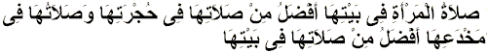
"Shalat seorang wanita di salah satu ruangan rumahnya lebih utama daripada di bagian tengah rumahnya dan shalatnya di kamar (pribadi)-nya lebih utama daripada (ruangan lain) di rumahnya." (HR. Abu Daud dan Al-Hakim)
Beliau bersabda pula:
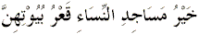
"Sebaik-baik tempat shalat bagi kaum wanita adalah bagian paling dalam (tersembunyi) dari rumahnya." (HR. Ahmad dan Al-Baihaqi, hadits shahih)
Shalat Jum'at
a. Hukum Shalat Jum'at
Shalat Jum'at wajib bagi kaum lelaki, yaitu sebanyak dua rakaat. Adapun dalil tentangnya adalah sebagai berikut:
1. Firman Allah Subhanahu waTa'ala:
"Wahai orang-orang yang beriman, apabila kamu diseru untuk melaksanakan shalat pada hari Jum'at, maka ber-segeralah mengingat Allah dan tinggalkanlah jual beli, dan itu lebih baik bagi kamu jika kamu mengetahui." (Al-Jumu'ah: 9)
2. Sabda Rasulullah shallallaahu alaihi wasallam:
"Hendaklah orang-orang itu berhenti dari meninggalkan shalat Jum'at atau kalau tidak, Allah akan menutup hati mereka kemudian mereka akan menjadi orang yang lalai." (HR. Muslim)
3. Sabda Rasulullah shallallaahu alaihi wasallam:
"Sungguh aku berniat menyuruh seseorang (menjadi imam) shalat bersama-sama yang lain, kemudian aku akan membakar rumah orang-orang yang meninggalkan shalat Jum'at." (HR. Muslim)
4. Sabda Rasulullah shallallaahu alaihi wasallam:
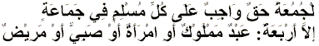
"Shalat Jum'at itu wajib bagi tiap-tiap muslim, dilaksana-kan secara berjama'ah terkecuali empat golongan, yaitu hamba sahaya, perempuan, anak kecil dan orang yang sakit." (HR. Abu Daud dan Al-Hakim, hadits shahih)
5. Ijma' para ulama. Para ulama telah sepakat bahwa shalat Jum'at itu wajib hukumnya.
b. Keutamaan Hari Jum'at
Hari Jum'at adalah hari yang penuh keberkahan, mempunyai kedudukan yang agung dan merupakan hari yang paling utama. Rasulullah shallallaahu alaihi wasallam bersabda:"Sebaik-baik hari adalah hari Jum'at, pada hari itulah diciptakan Nabi Adam, dan pada hari itu dia diturunkan ke bumi, pada hari itu pula diterima taubatnya, pada hari itu pula beliau diwafatkan, dan pada hari itu pula terjadi Kiamat ... Pada hari itu ada saat yang kalau seorang muslim menemuinya kemudian shalat dan memohon segala keperluannya kepada Allah, niscaya akan dikabulkan." (HR. Abu Daud, At-Tirmidzi, An-Nasai dan lainnya, hadits shahih)
c. Hal-Hal Yang Disunnahkan Serta Beberapa Adab Hari Jum'at
1. Mandi, berpakaian yang rapi, memakai wangi-wangian dan bersiwak. Hal ini berdasarkan sabda Rasulullah shallallaahu alaihi wasallam:
"Mandi hari Jum'at itu wajib bagi tiap muslim yang telah baligh." (Muttafaq 'alaih)
Sabda Rasulullah shallallaahu alaihi wasallam:
"Mandi, memakai siwak, mengusapkan parfum sebisa-nya pada hari Jum'at dianjurkan pada setiap laki-laki yang telah baligh." (Muttafaq 'alaih)
Dan sabda beliau shallallaahu alaihi wasallam yang lain:
"Apa yang menghalangi salah seorang di antara kamu jika dia mempunyai kesempatan untuk memakai dua pakaian (baju dan sarung) selain pakaian kerjanya pada hari Jum'at." (HR. Abu Daud dan Ibnu Majah, shahih)
Juga sabda beliau shallallaahu alaihi wasallam tentang hari Jum'at:
"Hak setiap muslim adalah siwak, mandi Jum'at dan memakai minyak wangi dari rumah jika ada." (HR. Al-Bazzar, shahih)
2. Lebih awal pergi ke masjid untuk shalat Jum'at, yaitu beberapa saat sebelumnya. Hal ini berdasarkan sabda Rasulullah shallallaahu alaihi wasallam:
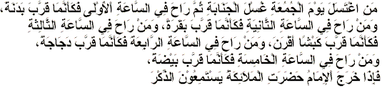
"Barangsiapa yang mandi pada hari Jum'at seperti mandi jinabat, kemudian dia pergi ke masjid pada saat pertama, maka seakan-akan dia berkurban dengan se-ekor unta dan siapa yang berangkat pada saat kedua, maka seakan-akan ia berkurban dengan seekor sapi, dan siapa yang pergi pada saat ketiga, maka seakan-akan dia berkurban dengan seekor domba yang mempunyai tanduk, dan siapa yang berangkat pada saat keempat, maka seakan-akan dia berkurban dengan seekor ayam, dan siapa yang berangkat pada saat kelima, maka seolah-olah dia berkurban dengan sebutir telur, dan apabila imam telah datang, maka malaikat ikut hadir mende-ngarkan khutbah." (Muttafaq 'alaih)
3. Melakukan shalat-shalat sunnah di masjid sebelum shalat Jum'at selama imam belum datang. Apabila imam telah datang, maka berhenti dari itu kecuali shalat tahiyyatul masjid tetap boleh dikerjakan meskipun imam sedang berkhutbah tetapi hendaknya dipercepat. Rasulullah shallallaahu alaihi wasallam bersabda:
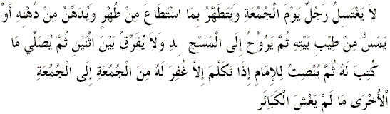
"Tidaklah seseorang mandi pada hari Jum'at dan bersuci sebisa mungkin, kemudian dia memakai wangi-wangian atau memakai minyak wangi, lalu pergi ke masjid dan (di sana) tidak memisahkan antara dua orang (yang duduk berjajar), kemudian dia shalat yang disunnahkan baginya, dan dia diam apabila imam telah berkhutbah, terkecuali akan diampuni dosa-dosanya antara Jum'at (itu) dan Jum'at berikutnya selama dia tidak berbuat dosa besar." (HR. Al-Bukhari)
4. Makruh melangkahi pundak-pundak orang yang sedang duduk dan memisahkan (menggeser) mereka. Hal ini berdasarkan sabda Rasulullah shallallaahu alaihi wasallam, ketika beliau melihat seseorang yang melangkahi pundak orang-orang:
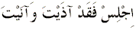
"Duduklah, sesungguhnya kamu telah mengganggu orang lain, lagi pula kamu datang terlambat." (HR. Ahmad, Abu Daud dan An-Nasai, hadits shahih)
Dan juga berdasarkan hadits sebelumnya yang bunyi-nya:
"... Dan tidak memisahkan antara dua orang... niscaya akan diampuni segala dosanya dari Jum'at (itu) ke Jum'at berikutnya."
5. Berhenti dari segala pembicaraan dan perbuatan sia-sia --seperti memain-mainkan kerikil-- apabila imam telah datang. Hal ini berdasarkan sabda Rasulullah shallallaahu alaihi wasallam:
"Apabila kamu berkata kepada temanmu 'diamlah', ketika imam sedang berkhutbah pada hari Jum'at, maka sesungguhnya kamu telah berbuat sia-sia." (Muttafaq 'alaih)
6. Diharamkan transaksi jual beli ketika adzan sudah mulai berkumandang. Allah Subhanahu wa Ta'ala berfirman:
"Hai orang-orang yang beriman, apabila telah diseru untuk melaksanakan shalat pada hari Jum'at, maka segeralah mengingat Allah dan tinggalkan jual beli." (Al-Jumu'ah: 9)
7. Hendaklah memperbanyak membaca shalawat serta salam kepada Rasulullah shallallaahu alaihi wasallam pada malam Jum'at dan siang harinya. Hal ini berdasarkan sabda Rasulullah shallallaahu alaihi wasallam:
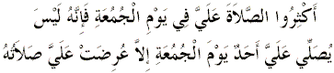
"Perbanyaklah membaca shalawat kepadaku pada hari Jum'at, sesungguhnya tidak seorang pun yang membaca shalawat kepadaku pada hari Jum'at kecuali diperlihatkan kepadaku shalawatnya itu." (HR. Al-Hakim dan Al-Baihaqi)
Sabda beliau yang lain:
"Perbanyaklah membaca shalawat kepadaku pada hari Jum'at dan malam Jum'at, maka barangsiapa bersha-lawat kepadaku sekali, niscaya Allah akan bershalawat kepadanya sepuluh kali." (HR. Al-Baihaqi, hadits hasan)
8. Disunnahkan membaca surat Al-Kahfi. Hal ini berdasarkan hadits Rasulullah shallallaahu alaihi wasallam:
"Barangsiapa membaca surat Al-Kahfi pada hari Jum'at, maka dia akan mendapat cahaya yang terang di antara kedua Jum'at itu." (HR. Al-Hakim dan Al-Baihaqi, hadits shahih)
9. Bersungguh-sungguh dalam berdo'a untuk men-dapatkan waktu yang mustajab (dikabulkannya do'a). Hal ini berdasarkan hadits Rasulullah shallallaahu alaihi wasallam:
"Sesungguhnya pada hari Jum'at ada saat yang apabila seorang hamba muslim mendapatinya sedang dia dalam keadaan shalat dan memohon kebaikan kepada Allah niscaya Allah akan mengabulkannya." (HR. Muslim)
Dan saat istijabah itu ialah pada akhir waktu hari Jum'at. Ini berdasarkan hadits Rasulullah shallallaahu alaihi wasallam:
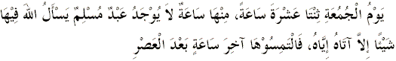
"Hari Jum'at terdiri dari dua belas waktu, di antaranya ada waktu dimana tidak seorang hamba muslim pun yang meminta kepada Allah suatu permintaan terkecuali akan diberikan kepadanya, maka hendaklah kalian mencarinya pada waktu terakhir yaitu setelah Ashar." (HR. Abu Daud, An-Nasai dan Al-Hakim, hadits shahih)
Dalam hadits lain disebutkan:
"Dari Abu Hurairah radhiallaahu anhu, ia berkata,'Bersabda Rasulullah shallallaahu alaihi wasallam, 'Sebaik-baik hari, dimana matahari terbit di dalam-nya adalah hari Jum'at. Pada hari itu Adam diciptakan, pada hari itu pula dia diturunkan ke bumi, pada hari itu pula diterima taubatnya, pada hari itu pula dia wafat, pada hari itu pula kiamat akan terjadi dan tidak ada makhluk yang melata di muka bumi kecuali menunggu hari Kiamat itu dari waktu Subuh hari Jum'at sampai terbit matahari, karena takut pada hari Kiamat terkecuali jin dan manusia. Di dalamnya ada satu saat yang apabila seorang hamba muslim menemuinya sedang dia dalam keadaan shalat dan memohon kepada Allah suatu kebutuhan, niscaya akan dikabulkan permohonannya.' Ka'ab berkata, 'Yang demikian itu hanya ada satu hari dalam setahun?' Aku berkata, 'Bahkan pada setiap hari Jum'at.' Berkata Abu Hurairah, 'Maka Ka'ab membaca Taurat, kemudian berkata, 'Benarlah perkataan Nabi shallallaahu alaihi wasallam itu.' Abu Hurairah berkata, 'Kemudian aku bertemu Abdullah Ibnu Salam, lalu aku ceritakan apa yang men-jadi pembicaraanku dengan Ka'ab, maka dia berkata, 'Aku telah mengetahui kapan saat itu.' Abu Hurairah berkata, 'Aku katakan kepadanya, 'Beritahukan kepada-ku hal itu.' Abdullah bin Salam berkata, 'Waktunya adal-ah saat terakhir dari hari Jum'at,' Aku katakan kepada-nya, 'Bagaimana mungkin padahal Rasulullah shallallaahu alaihi wasallam telah bersabda, 'Tidak seorang hamba muslim pun yang men-dapatinya sedang ia dalam keadaan shalat, dan pada waktu itu (setelah Ashar) tidak boleh shalat. Berkatalah Abdullah bin Salam, 'Bukankah Rasulullah shallallaahu alaihi wasallam telah ber-sabda, 'Barangsiapa duduk pada suatu tempat sambil menunggu (waktu) shalat, maka dia dianggap dalam keadaan shalat sampai dia melaksanakan shalat,' Aku katakan, 'Ya.' Dia berkata, 'Itulah maksudnya'." (HR. Abu Daud, At-Tirmidzi dan An-Nasai, hadits shahih)
Dikatakan pula bahwa saat tersebut adalah sejak duduk-nya imam di atas mimbar hingga usainya pelaksanaan shalat.
d. Syarat-syarat Kewajiban Shalat Jum'at
Shalat Jum'at diwajibkan atas setiap muslim, laki-laki yang merdeka, sudah mukallaf, sehat badan serta muqim (bukan dalam keadaan musafir). Ini berdasarkan hadits Rasulullah shallallaahu alaihi wasallam:
"Shalat Jum'at itu wajib atas setiap muslim, dilaksana-kan secara berjama'ah terkecuali empat golongan, yaitu hamba sahaya, perempuan, anak kecil dan orang sakit." (HR. Abu Daud dan Al-Hakim, hadits shahih)
Adapun bagi orang yang musafir, maka tidak wajib melaksanakan shalat Jum'at, sebab Rasulullah shallallaahu alaihi wasallam pernah melakukan perjalanan untuk menunaikan haji, dan ber-tempur, namun tidak pernah diriwayatkan bahwa beliau melaksanakan shalat Jum'at.
Dan dalam sebuah atsar disebutkan, bahwa Amirul Mukminin Umar Ibnul Khattab radhiallaahu anhu melihat seseorang yang terlihat akan melakukan perjalanan, kemudian beliau mendengar ucapannya, 'Seandainya hari ini bukan hari Jum'at, niscaya aku akan bepergian.' Maka Khalifah Umar berkata, 'Silakan Anda pergi, sesungguhnya shalat Jum'at itu tidak menghalangimu dari bepergian.'
e. Syarat-syarat Sahnya Shalat Jum'at
Untuk sahnya shalat Jum'at itu ada beberapa syarat, yaitu sebagai berikut:
1. Dilaksanakan di suatu perkampungan atau kota, karena di zaman Rasulullah r tidak pernah dilaksanakan terkecuali di perkampungan atau di kota. Dan beliau shallallaahu alaihi wasallam tidak pernah menyuruh penduduk dusun (orang peda-laman) untuk melaksanakannya. Dan tidak pernah disebut-kan bahwa ketika bepergian beliau melaksanakan shalat Jum'at.
2. Meliputi dua khutbah. Ini berdasarkan pada per-buatan Rasulullah shallallaahu alaihi wasallam dan kebiasaan beliau (dalam melak-sanakannya). Juga dikarenakan khutbah merupakan salah satu manfaat yang sangat besar dari pelaksanaan shalat Jum'at. Karena ia mengandung dzikir kepada Allah Subhanahu wa Ta'ala, peringatan terhadap kaum muslimin serta nasehat bagi mereka.
f. Tata Cara Shalat Jum'at
Adapun tata cara pelaksanaan shalat Jum'at, yaitu imam naik ke atas mimbar setelah tergelincirnya matahari, kemudian memberi salam. Apabila ia sudah duduk, maka muadzin melaksanakan adzan sebagaimana halnya adzan Dhuhur. Dan apabila selesai adzan, berdirilah imam untuk melaksanakan khutbah yang dimulai dengan hamdalah dan pujian kepada Allah Subhanahu waTa'ala serta membaca shalawat kepada Rasulullah shallallaahu alaihi wasallam. Kemudian memberikan nasehat kepada para jama'ah, mengingatkan mereka dengan suara yang lantang, menyampaikan perintah dan larangan Allah Subhanahu waTa'ala dan RasulNya, mendorong mereka untuk berbuat kebajikan serta menakut-nakuti mereka dari berbuat keburukan, dan mengingatkan mereka dengan janji-janji kebaikan Allah Subhanahu waTa'ala serta ancaman-ancaman Allah Subhanahu waTa'ala. Kemudian duduk sebentar, lalu memulai khutbahnya yang kedua dengan hamdalah dan pujian kepadaNya. Kemudian melanjutkan khutbahnya dengan pelaksanaan yang sama dengan khutbah pertama dan dengan suara yang layaknya seperti suara seorang komandan pasukan perang, sampai selesai tanpa perlu berpanjang lebar, kemudian turun dari mimbar. Selanjutnya muadzin melaksanakan iqamah untuk melaksanakan shalat. Kemudian memimpin shalat berjama'ah dua rakaat dengan mengeraskan bacaan, dan sebaiknya surat yang dibaca pada rakaat pertama setelah Al-Fatihah adalah surat Al-A'la dan pada rakaat kedua surat Al-Ghasyiah, atau pada rakaat pertama setelah Al-Fatihah surat Al-Jumu'ah dan pada rakaat kedua surat Al-Muna-fiqun. Dan jika dia membaca surat yang lain juga tidak apa-apa.
g. Shalat Sunnah Sebelum dan Sesudah Shalat Jum'at
Dianjurkan shalat sunnah sebelum pelaksanaan shalat Jum'at semampunya sampai imam naik ke mimbar, karena pada waktu itu tidak dianjurkan lagi shalat sunnah, kecuali shalat tahiyatul masjid bagi orang yang (terlambat) masuk ke dalam masjid. Dalam hal ini shalat tetap boleh dilaksana-kan sekali pun imam sedang berkhutbah dengan catatan mempercepat pelaksanaannya sebagaimana diterangkan di atas disertai dengan dalilnya.
Adapun setelah shalat Jum'at, maka disunnahkan shalat empat rakaat atau dua rakaat. Ini berdasarkan sabda Rasulullah shallallaahu alaihi wasallam :
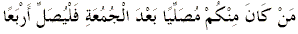
"Barangsiapa di antara kamu ingin shalat setelah Jum'at, maka hendaklah shalat empat rakaat." (HR. Muslim)
Dari Ibnu Umar radhiallaahu anhuma disebutkan:
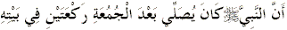
"Bahwasanya Nabi shallallaahu alaihi wasallam shalat setelah shalat Jum'at dua rakaat di rumah beliau." (Muttafaq 'alaih)
Sebagai pengamalan hadits-hadits ini, sebagian ulama mengatakan bahwa seorang muslim apabila ingin shalat sunnah setelah Jum'at di masjid, maka dia shalat empat rakaat dan apabila dia shalat di rumah, maka dia shalat dua rakaat.
Shalat Sunnah Rawatib
Sesungguhnya di balik disyari'atkannya shalat sunnah terdapat hikmah-hikmah yang agung dan rahasia yang sangat banyak, di antaranya untuk menambah kebajikan dan meninggikan derajat seseorang. Juga berfungsi sebagai penutup segala kekurangan dalam pelaksanaan shalat fardhu. Juga dikarenakan shalat mempunyai keutamaan yang agung dan kedudukan yang tinggi yang tidak terdapat pada ibadah-ibadah lainnya. Di samping hikmah-hikmah yang lain.
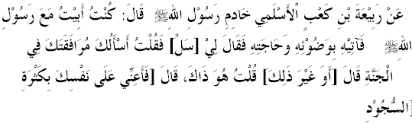
"Dari Rabi'ah bin Ka'ab Al-Aslami, pelayan Rasulullah shallallahu alaihi wasalam , berkata, 'Aku pernah menginap bersama Rasulullah shallallahu alaihi wasalam , kemudian aku membawakan air wudhu untuk beliau serta kebutuhannya yang lain. Beliau bersabda, 'Minta-lah kepadaku', maka aku katakan kepada beliau, 'Aku minta agar bisa bersamamu di Surga', beliau bersabda, 'Ataukah permintaan yang lain?' Aku katakan, 'Itu saja'. Beliau bersabda, 'Kalau begitu bantulah aku atas dirimu dengan banyak bersujud (shalat)'." (HR. Muslim)
Dalam hadits lain disebutkan:
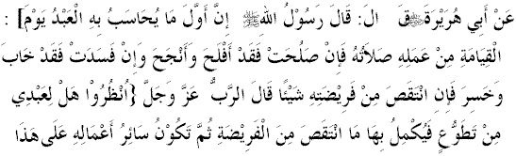
"Dari Abu Hurairah radhiallahu anhu , ia berkata, 'Rasulullah shallallahu alaihi wasalam ber-sabda, 'Sesungguhnya amal seorang hamba yang per-tama-tama kali di hisab (diperhitungkan) pada Hari Kiamat nanti adalah shalatnya, apabila shalatnya baik maka sungguh dia telah beruntung dan selamat, dan jika shalatnya rusak maka dia akan kecewa dan merugi. Apabila shalat fardhunya kurang sempurna, maka Allah berfirman, 'Apakah hambaKu ini mempunyai shalat sunnah?, maka tutuplah kekurangan shalat fardhu itu dengan shalat sunnahnya.' Kemudian begitu pula dengan amalan-amalan lainnya yang kurang'." (HR. Abu Daud, At-Tirmidzi dan lainnya, hadits shahih)
a. Pembagian Shalat-shalat Sunnah
Shalat sunnah terbagi menjadi dua, yaitu sunnah mutlak dan sunnah muqayyad. Shalat sunnah mutlak itu dilakukan hanya dengan niat shalat sunnah saja tanpa dikaitkan dengan yang lain. Adapun shalat sunnah muqayyad di antaranya ada yang disyari'atkan sebagai penyerta shalat fardhu yaitu yang biasa disebut dengan shalat sunnah rawatib. Yaitu mencakup shalat sunnah Subuh, Dhuhur, Ashar, Maghrib dan Isya' yang akan dibahas pada halaman-halaman berikut.
b. Keutamaan Shalat Sunnah Rawatib
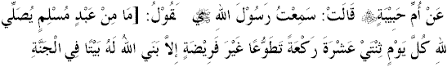
"Dari Ummi Habibah radhiallahu anhu, ia berkata, 'Aku telah mendengar Rasulullah shallallahu alaihi wasalam bersabda, 'Tidaklah seorang hamba muslim melaksanakan shalat sunnah (bukan fardhu) karena Allah- sebanyak dua belas rakaat setiap harinya kecuali Allah akan membangunkan sebuah rumah un-tuknya di Surga'." (HR. Muslim)
c. Penjelasan Tentang Sunnah Rawatib
Yaitu tentang berapa jumlah minimal dan maksimal rakaatnya serta berapa jumlah pertengahannya.
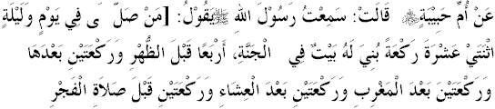
"Dari Ummu Habibah radhiallahu anha, ia berkata, 'Aku telah mendengar Rasulullah shallallahu alaihi wasalam bersabda, Barangsiapa shalat dalam sehari semalam dua belas rakaat akan dibangun untuknya rumah di Surga, yaitu; empat rakaat sebelum Dhuhur dan dua rakaat sesudahnya, dua rakaat sesudah maghrib, dua rakaat sesudah Isya dan dua rakaat sebe-lum shalat Subuh'." (HR. At-Tirmidzi, ia mengatakan, hadits ini hasan shahih)
Dalam riwayat ini ada penjelasan secara terperinci tentang dua belas rakaat yang disebutkan secara global dalam riwayat Muslim yang lalu.
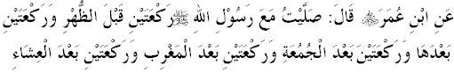
"Dari Ibnu Umar radhiallahu anhu dia berkata, 'Aku shalat bersama Rasulullah shallallahu alaihi wasalam dua rakaat sebelum Dhuhur dan dua rakaat sesudahnya, dua rakaat sesudah Jum'at, dua rakaat sesudah Maghrib dan dua rakaat sesudah Isya'." (Muttafaq 'alaih)
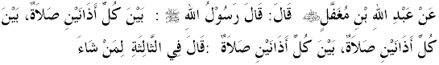
"Dari Abdullah bin Mughaffal radhiallahu anhu , ia berkata, 'Bersabda Rasulullah shallallahu alaihi wasalam , 'Di antara dua adzan itu ada shalat, di antara dua adzan itu ada shalat, di antara dua adzan itu ada shalat. Kemudian pada ucapannya yang ketiga beliau menambahkan: 'bagi yang mau'." (Muttafaq 'alaih)
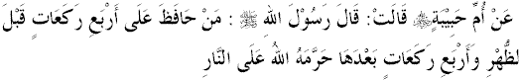
"Dari Ummu Habibah radhiallahu anha, ia berkata, 'Rasulullah shallallahu alaihi wasalam bersabda, 'Barangsiapa yang menjaga empat rakaat sebelum Dhuhur dan empat rakaat sesudahnya, Allah mengharamkannya dari api Neraka'." (HR. Abu Daud dan At-Tirmidzi, ia mengatakan hadits ini hasan shahih)
"Dari Ibnu Umar radhiallahu anhu, bahwa Nabi shallallahu alaihi wasalam bersabda, 'Semoga Allah memberi rahmat bagi orang yang shalat empat rakaat sebelum Ashar'." (HR. Abu Daud dan At-Tirmidzi, ia mengatakan, hadits ini hasan)
d. Jadwal Bilangan Rakaat Shalat Sunnah
Shalat-Shalat | Sunnah Qobliah | Fardhu | Sunnah Ba'diah
Subuh | 2 | 2
Dzuhur | 2+2 | 4 | 2+2
Ashar | 2+2 | 4
Maghrib | 2 | 3 | 2
Isya | 2 | 4 | 2

Catatan:
Shalat-shalat sunnah rawatib qabliah dan ba'diah yang tersebut dalam jadwal di atas diambil dari beberapa hadits shahih yang berkaitan dengan pembahasan masalah ini.

Shalat Witir
Shalat-shalat sunnah yang kita sebutkan di atas meru-pakan shalat sunnah rawatib yang sangat ditekankan. Di samping itu ada pula shalat sunnah mu'akkadah yang tidak boleh ditinggalkan begitu saja, salah satunya adalah shalat witir. Dan hakikat shalat itu adalah shalat satu rakaat yang dikerjakan oleh seorang muslim sebagai akhir dari shalat sunnah yang dia lakukan di malam hari setelah shalat Isya'. Ini berdasarkan sabda Rasulullah shallallahu alaihi wasalam :
"Shalat malam itu dua rakaat dua rakaat, dan apabila salah seorang dari kamu khawatir waktu Subuh akan tiba, maka shalatlah satu rakaat untuk mengganjilkan shalat yang telah dilaksanakan." (HR. Al-Bukhari)
a. Hal-hal Yang Disunnahkan Sebelum Witir
Disunnahkan sebelum shalat witir shalat dua rakaat atau lebih sampai sepuluh rakaat yang dilaksanakan dua rakaat dua rakaat, kemudian menutupnya dengan shalat witir satu rakaat. Ini berdasarkan apa yang dicontohkan Rasulullah shallallahu alaihi wasalam .
Ishaq bin Ibrahim rahimahullah berkata: "Makna apa yang diriwayatkan dari Nabi shallallahu alaihi wasalam , bahwa beliau shalat witir tiga belas rakaat itu ialah, beliau shalat di waktu malam tiga belas rakaat beserta witirnya. Maksudnya di antaranya ada shalat witir. Di sini ada penisbatan shalat malam kepada shalat witir."
Dan yang tiga belas rakaat ini boleh dilaksanakan dua-dua, yaitu salam tiap selesai dua rakaat. Kemudian shalat satu rakaat dengan tasyahhud lalu salam.
Begitu pula, boleh dilaksanakan semuanya dengan dua kali tasyahhud dan sekali salam. Yaitu dilaksanakan semua rakaat itu secara berurutan tanpa tasyahhud kecuali pada rakaat sebelum akhir, kemudian tasyahhud pada rakaat tersebut, lalu berdiri untuk rakaat terakhir dan menyele-saikannya, setelah itu ber-tasyahhud selanjutnya ditutup dengan salam. Dan boleh pula dilaksanakan semuanya dengan sekali tasyahhud dan sekali salam pada rakaat terakhir.
Semua cara itu boleh dilakukan dan semuanya dicontoh-kan oleh Rasulullah shallallahu alaihi wasalam . Namun yang lebih utama adalah dengan cara salam pada tiap-tiap selesai dua rakaat. Dan boleh dilaksanakan dengan sekali salam apabila ada udzur lemah tenaga atau sudah tua dan sebagainya.
b. Waktu Shalat Witir
Dari shalat Isya' sampai menjelang Subuh. Dan (pelak-sanaannya) di akhir malam lebih utama dari awalnya bagi yang sanggup melaksanakannya, namun jika takut tidak bangun (di waktu malam) boleh dilaksanakan sebelum tidur.
Tata Cara Shalat Orang Sakit
1. Orang yang sakit wajib melaksanakan shalat fardhu dengan berdiri, sekali pun bersandar ke dinding atau ke tiang atau dengan tongkat.
2. Jika tidak sanggup shalat berdiri, maka hendaklah ia shalat dengan duduk, dan lebih baik kalau duduk bersila pada waktu di mana semestinya berdiri dan ruku', dan duduk istirasy pada waktu di mana dia sujud.
3. Jika tidak sanggup shalat sambil duduk, boleh shalat sambil berbaring bertumpu pada sisi badan menghadap kiblat. Dan bertumpu pada sisi kanan lebih utama dari sisi kiri. Jika tidak memungkinkan untuk menghadap kiblat boleh menghadap ke mana saja dan tidak perlu mengulangi shalatnya.
4. Jika tidak sanggup shalat berbaring, boleh shalat sambil terlentang dengan menghadapkan kedua kaki ke kiblat. Dan yang lebih utama yaitu dengan mengangkat kepala untuk menghadap kiblat. Dan jika tidak bisa meng-hadapkan kedua kakinya ke kiblat, dibolehkan shalat menghadap ke mana saja.
5. Orang sakit wajib melaksanakan ruku' dan sujud, jika tidak sanggup, cukup dengan membungkukkan badan pada ruku' dan sujud, dan ketika sujud hendaknya lebih rendah dari ruku'. Dan jika sanggup ruku' saja dan tidak sanggup sujud, dia boleh ruku' saja dan menundukkan kepala saat sujud. Demikian pula sebaliknya jika dia sanggup sujud saja dan tidak sanggup ruku', dia boleh sujud saja dan ketika ruku' dia menundukkan kepala.
6. Jika tidak sanggup dengan menundukkan kepala ketika ruku' dan sujud, cukup dengan isyarat mata, dengan memejamkan sedikit ketika ruku' dan dengan meme-jamkan lebih kuat ketika sujud. Adapun isyarat dengan telunjuk seperti yang dilakukan beberapa orang sakit, itu tidak betul dan penulis tidak pernah tahu dalil-dalilnya baik dalil dari Al-Qur'an maupun As-Sunnah, dan tidak pula dari perkataan para ulama.
7. Jika tidak sanggup juga shalat dengan menggerakkan kepala dan isyarat mata, hendaklah ia shalat dengan hatinya, dia berniat ruku', sujud dan berdiri serta du-duk. Masing-masing orang akan diganjar sesuai dengan niatnya.
8. Orang yang sakit wajib melaksanakan semua kewajiban shalat tepat pada waktunya sesuai menurut kemampu-annya sebagaimana kita jelaskan di atas. Tidak boleh sengaja mengakhirkannya dari waktu yang semestinya. Dan jika termasuk orang yang kesulitan berwudhu dia boleh menjamak shalatnya seperti layaknya seorang musafir.
9. Jika dia sulit untuk shalat pada waktunya, boleh menja-mak antara Dhuhur dengan Ashar dan antara Maghrib dengan Isya', baik jama' taqdim maupun jama' ta'khir, sesuai dengan kemampuannya. Kalau dia mau, dia boleh memajukan shalat Asharnya digabung dengan Dhuhur, atau mengakhirkan Dhuhurnya digabung dengan Ashar di waktu Ashar. Jika mau, boleh juga dia memajukan shalat Isya' untuk digabung dengan shalat Maghrib di waktu Maghrib atau sebaliknya. Adapun shalat Subuh, maka tidak boleh di-jama' dengan shalat yang sebelumnya atau sesudahnya, karena waktunya terpisah dari waktu shalat sebelumnya dan shalat se-sudahnya. Allah Subhanahu wa Ta'ala berfirman:
"Dan dirikanlah shalat dari sesudah tergelincirnya mata-hari sampai gelap malam, dan (dirikanlah pula) shalat Subuh. Sesungguhnya shalat Subuh itu disaksikan (oleh malaikat)." (Al-Isra': 78)
Harap Cantumkan, Dicopy dari :

Website “Yayasan Al-Sofwa”
Jl. Raya Lenteng Agung Barat, No.35 Jagakarsa, Jakarta - Selatan (12610)
Telpon: (021)-788363-27 , Fax:(021)-788363-26
www.alsofwah.or.id ; E-mail: info@alsofwah.or.id

Dilarang Keras Memperbanyak Buku ini untuk diperjual belikan !!!

